JELGAVAS TEHNIKUMS

Artjoms.Apsitis.

Artjoms Apsitis.word mape istrāde.

Kvalifikācijas darbs.
kvalifikācijas ieguvei.
programmēšanas tehniķis

Darba izpildītājs: .................................... 410.gr.izgl. A. Apsitis.
(parakst,datums)

Jelgava 2019

ANOTĀCIJA
Apsitis.A World Mape. mape pasaule izstrāde-kavalifikācijas darbs.Jelgavas:JT,2020. lpp.77., attt., 12.pielikumi.
Darba uzdevumi :

Artjoms Apsitis. Word mape: tas ir saite kura ir Word mape. Kura ir visi kontinenti,(Eiropa,Azija,Afrika,Akeanija,).Kura bus apraksts par kontinentiem, un par viņās kontinentu valstis.

SATURS Anotacija........................................................................................................................................ 2.
AKRONĪMI, SAĪSINĀJUMI UN DEFINĪCIJAS……………………………………………………………………………………6.
IEVADS…………………………………………………………………………………………7.
1.Darbā procēsu āprāksts……………………………………………………………………10-11
2. PROGRAMMATŪRAS PRASĪBU SPECIFIKĀCIJA……………………………………………12-14
2.1. Ievads……………………………………………………………………………………………..
2.1.1. Dokumenta nolūks ……………………………………………………>>…………………
2.1.2. Darbības sfēra …………………………………………………………………………………………………………………………….
2.1.3. Dokumenta pārskats……………………………………………………………………………………………………………………..
2.2. Vispārīgs apraksts………………………………………………………………………………………………………………………… .
2.2.1. Produkta perspektīva…………………………………………………………………………………………………………………….
2.2.2. Produkta funkcijas………………………………………………………………………………………………………………………….
2.2.3. Lietotāja raksturiezīmes………………………………………………………………………………………………………………
2.2.4. Vispārējie ierobežojumi………………………………………………………………………………………………………………
2.2.5 Funkcionālās prasības. ……………………………………………………………………………………………………………….
2.2.6. Lietotāja autorizēšanās un datu ievade…………………………………………………………………………………………
2.2.7.. Ievade Ievaddatu iespējas……………………………………………………………………………………………………………
2.2.8. Ārējā saskarne………………………………………………………………………………………………………………………………
2.2.9. Aparatūras saskarne…………………………………………………………………………………………………………………….
2.3.1. Programmatūras saskarne…………………………………………………………………………………………………………..
3. IZSTRĀDES UN TESTĒŠANAS LAIKĀ IZMANTOTĀS TEHNOLOĢIJAS…………………………………………………15-16
3.1.Notpade+++………………………………………………………………………………………………………………………………………
3.2.Fotoshops(1,2,3.)……………………………………………………………………………………………………………………………….
3.6. (Open Serwer)…………………………………………………………………………………………………………………………………..
3.7. Datubaze.PhPmyadmin……………………………………………………………………………………………………………………
3.7.CSS3……………………………………………………………………………………………………………………………………………………
3.8.HTML5……………………………………………………………………………………………………………………………………………….
3.9.PHP 7.1.30………………………………………………………………………………………………………………………………………
3UZDEVUMU APRAKSTS………………………………………………………………………………………………………………….17-23.
4. VISPĀRĪGAIS APRAKSTS Produkta perspektīva…………………………………………………………………………………24.
5.Apstrāde…………………………………………………………………………………………………………………………………………25.
6.Izvade………………………………………………………………………………………………………………………………………………26.
7.Datu baze…………………………………………………………………………………………………………………………………………27-29.
8.IZMANTOTU AVOTU SARAKSTS ………………………………………………………………………………………………………30.
Pielikumi.

1.pielikums style.css....................................................................................................................32-37.
2. Pielikums index.php…………………………………………………………………………………………………………38-41.
3. pielikums Informacijas.html……………………………………………………………………………………………42-43.
4.Azija Valsti.html………………………………………………………………………………………………………………44-74.
5. dbconnect.php……………………………………………………………………………………………………………………75..
6. Jautajumi.html…………………………………………………………………………………………………………………76-77.

AKRONĪMI, SAĪSINĀJUMI UN DEFINĪCIJAS.
HTML | (HyperText Markup Language) hiperteksta iezīmēšanas valoda.
PHP | (Hypertext Preprocessor) PHP Hiperteksta priekšprocesors
HTML Checker | Lietotne, kas pārbauda vai mājaslapas kods ir korekts un izpildās pareizi
 | Datu bāzes serveris
CSS | (Cascading Style Sheet) kaskadētas stila lapas
hostings | Hostings, jeb no angļu valodas “uzturēšana” ir mājas lapas, vai citu digitālu datu turēšana uz servera
SVG  Scalable Vector Graphics | Mērogojama vektorgrafika –  mērogojama vektorgrafikas iezīmēšanas valoda,  ko izveidojis globālais tīmekļa konsorcijs (W3C)  un iekļauts paplašināmās XML iezīmēšanas  valodas apakškopā un kas paredzēts  divdimensiju vektora  un jauktas vektora / rastra grafikas  aprakstīšanai XML formātā.
JavaScript | daudzparadigmu programmēšanas valoda.  Atbalsta uz objektu orientētu, obligātu  un funkcionālu stilu.

IEVADS.

Darbs bijis laj paradīt klientam, darbu kas būs saistīts ar Informāciju . Lai paradīt interaktīvo mape, ar savienoto ar viņu informāciju.

Darbā mērķis: Paradīt informāciju par valsti, izdarītā tabulāro stilus (Karogs , Populācijā ,un cita.) un informācijā saīsinātā, par kontinentu kāda ir mana saite .
Darba uzdevumi:
1.Paradit klientiem visu savu iespēju.
2.Darba mērķis izdarīt savu galveno interaktīvo mape, un informāciju.
3.Pārādīt Tabulas ar karogu kādi ir kāda valsta.
4.Pārādit kāda ir populācija katrā valstī, un cik ir platums.
5.Parādit ko un ka ir pasaule valsti.
- Valsti azīja.
- Valsi eiropa.
- Valsti ziemeļamerika.
- Valsti Dienvidamerika.
- Valsti Okejanija.
6.Un pievīnot pie tabulas mazas interaktīvas mapēs,(Eiropas,Diēnvidamerika,Ziēmeļamerika, Azija,Okejanija).
7.Darbs ir procesā būs vēl papildināts.
8.Izdarit komentārijas laj cilvēki var atstāt komentāros un paskatīties video instruktāža ka darboties ar saitiem.

1.Darbā procēsu āprāksts.
1.Uzinat informāciju kuru, man vajag bija darīt parēktā .
2.Uzinstālēju programmas ar, kuru man vajag strādāt.
3.Mān tas ir Notpade+++.
4.Izvējdõju html failu ar kur bušu pildīt visu.
5.Sāku Pildīt Styles Mana faila Css.

6.Piēsledzu foto ar komandu<img src = "” />
7.Un parādu viņas koordinātes, ar Swg kodu. <svg viewBox = "00820 0758">.
8.Ar fotošūnu apvilku manu mape ko man tur vajag.
9.Īevadu koordinātes Notpade+++,kodā Swg <path d=""/>
10.Pēct tam ievadīju vel failus html, ar kuru pieslēdzu pie mani interaktīvo mapē(Eīropā,Afrīkā,Akējanija,Zemeļamērika,Dīnvidamerīka-Informācija).
11.Pēc tam vēl izvējoju dažas html failus, dažā failos ir izdarītas tabulāra(Afrika,Akejanija, Ziemeļamerikā, Dienvidamerika, Eiropā).
12.Tur ir primitīva informācijā par valsētiem,( <th class="column-1,2,3,4,5,6"> </th>)( Karogs, Nosaukums Valsti, Platība¹ (км²) ,Iedzīvotāji² ,tūkstoši cilvēku, 2017. gada jūlijs) ,Galvaspilsēta, Vel informācijas).
12.Vēl informācijas ir aizsūt uz saite, kur ir vairāk informāciju.
13.Izvējdot vēl html un php failu (Jautajumi.html, comment.php).
14.Pieslīgt Datu bāzē.
15.Izvejdot tabulas Datu bāze kuru mums vajag.
16.Saviēnot Notpade+++ ko mums vajag, ar datubāzē Faila (Dbconnect).php.
17.Izvējdot reģistrēšanu formu.
18.Izvējdot vēl datu bāze.
- Realizētas tabulas.
- Wiki_info.
- Wiki_city.

- Commentsection.

19.Piesliegt komentaros.
20.Testet vai nav kļūdas ar programmu HTML Checker. Kā pali griķu koda izkārtošanā, lai saprotami un secīgi projektu veiksmīgi attīstītu nākotnē. Vairāku pārlūkprogrammu testēšana – Chrome, FireFox, Opera, Internet Explorer un Safari.
Tas bijis vis darbs kas vajag būs laj. Realizēt Klientam prasībām .
Dokumentācijas izveide, kurā ietilpst padziļināts projekta apraksts, kā arī lietotāja rokasgrāmata.

2. PROGRAMMATŪRAS PRASĪBU SPECIFIKĀCIJA

2.1. Ievads
2.1.1. Dokumenta nolūks •
Programmatūras prasību specifikācijas galvenais nolūks ir aprakstīt prasības ,ko klients grib laj kaut ko papildināt.
• Dokuments paredzēts mājaslapas laj radīt informācijas kādi var būt pieņemti cilvēkam vēra.
2.1.2. Darbības sfēra
Izstrādājamās mājaslapas nosaukums ir “Apsitis.A World Mape. ” tas ir informatīvais satīs kura parada klientam visas galveno informācijā kadi ir pie valstim .
2.1.3. Dokumenta pārskats
Šajā dokumentā tiek iekļauta “Apsitis.A World Mape. ” mājaslapas izstrādes specifikācija, kurā tiks iekļauts – ievads, programmatūras nolūks, vispārējais apraksts, darbības sfēra, kā arī ārējā saskarne. Pirmā nodaļa – ievads, kurā aprakstīts mājaslapas izstrādes nolūks un darbības sfēra. Otrā nodaļa – vispārējais apraksts, kurā aprakstīta šīs mājaslapas perspektīva un funkcionalitāte. Trešā nodaļa – funkcionālās prasības, kur tiek aprakstīts par mājaslapas iespējām un funkcijām. Ceturtā nodaļa – ārējā saskarne.
2.2. Vispārīgs apraksts .
2.2.1. Produkta perspektīva Izstrādajamā mājaslapa, kā arī ar to saistītie dokumenti ir klienta īpašums, bet pie koda daļas tiek pievienota koda veidotāja informācija, ko ir aizgliegts dzēst vai pārveidot, tā ir kā obligāta prasība no izstrādātāja puses, tādā veidā palīdzot mājaslapas īpašniekam vērsties pēc
9
palīdzības pie koda izstrādātāja, ja ir tāda nepieciešamība. Šo mājaslapu paredzēts izmantot interesentiem, kam ir nepieciešama informacija.
2.2.2. Produkta funkcijas.
Informatīvas sajtis Ar interaktīvo mape.
2.2.3. Lietotāja raksturiezīmes
Interesents – jebkurš lietotājs, kurš izmanto klienta mājaslapas risinājumu, kuram nav pieejas datu bāzes panelim, lai veiktu jebkāda veida izmaiņas sistēmā.
Klients – Var uzrakstīt savas prasības Koventrijas.
2.2.4. Vispārējie ierobežojumi
Komentarijam vajag būt uzrakstīti teicami ar normālo leksikonu, laj projektā īpašnieks var to pieņiemt vēra.
2.2.5 Funkcionālās prasības.
2.2.6. Lietotāja autorizēšanās un datu ievade
Reģistrēšanā būs sistemātiski pielietotā pie datu bāzē.
Un sistemātiski būs redzēt pie datu bāzē komentēšanas.

2.2.7.. Ievade Ievaddatu iespējas - no tastatūras vai skārienjūtīgā displeja.

2.2.8. Ārējā saskarne
2.2.9. Aparatūras saskarne.
Lai būtu iespējams piekļūt mājaslapai ir nepieciešams dators vai mobilā ierīce ar piekļuvi internetam, kā arī nepieciešamas ievadierīces – tastatūra un datorpele, lai būtu iespējams ievadīt datus, savukārt mobilajai ierīcei skārienjūtīgais ekrāns, kas pildīs tādu pašu funkcionalitāti, kā tastatūra un datorpele.
2.3.1. Programmatūras saskarne.
Programmatūru varēs izmantot ar tādu pārlūkprogrammu palīdzību, kā - Chrome, FireFox, Opera, Internet Explorer un Safari.

3. IZSTRĀDES UN TESTĒŠANAS LAIKĀ IZMANTOTĀS TEHNOLOĢIJAS.
3.1.Notpade+++- bezmaksas atvērtā koda teksta redaktors operētājsistēmai Windows ar sintakse, izceļot lielu skaitu programmēšanas un iezīmēšanas valodu, kā arī aparatūras apraksta valodas VHDL un Vēri log.
3.2.Fotoshops(1,2,3.) - Photoshop ir līdz šim viens no populārākajiem grafiskajiem redaktoriem. Izstrādes laikā tā veidotāji bija orientēti uz plašu auditoriju, un tāpēc tam ir intuitīvs interfeiss, kas padara darbu ar to pieejamu gandrīz ikvienam lietotājam.
3.3.Inscape- Brīvi izplatīts vektorgrafikas redaktors, ērts gan māksliniecisku, gan tehnisku ilustrāciju izveidošanai (līdz izmantošanai kā vispārējas nozīmes CAD sistēma, kuru atvieglo arī zīmējumu apmaiņas ērtums).
3.4 Adobe Ilus CC 2015.- Vektoru grafikas redaktors, ko izstrādājusi un izplatījusi Adobe Systems.
3.5 Adobe Photoshop CS6.- daudzfunkcionāls grafikas redaktors, ko izstrādājusi un izplatījusi Adobe Systems. Tas galvenokārt darbojas ar bitkartes attēliem, tomēr tam ir daži vektoru rīki. Produkts ir tirgus līderis komerciālu rastra attēlu rediģēšanas rīku jomā un Adobe slavenākā programma.
3.6. (Open Serwer)- OpenServer Local Web Server ir programmatūras platforma vietējo Windows balstītu vietņu izveidošanai.
3.7. Datubaze.PhPmyadmin.- Atklāta pirmkoda tīmekļa lietojumprogramma, kas rakstīta PHP un kas ir tīmekļa saskare MySQL DBVS administrēšanai.
3.8CSS3
CSS ir īpaša stila lapas valoda, ko lieto, lai aprakstītu izskatu iezīmēšanas valodā veidotiem dokumentiem, kas raksturo ārējo izskatu (krāsu, izmēru, fontu u.c.)
Izvēlējos, jo pēc klienta prasībām tas bija nepieciešams. Visā projektā tiek izmantots vienots stila fails style.css
3.9HTML5
HTML5 ir iezīmēšanas valoda, kas paredzēta vispasaules tīmekļa satura strukturizēšanai un izrādīšanai.

Tika izvēlēts, jo klients vēlējās pieturēties tā saucamajai standarta mājaslapu programmēšanas valodai.
3.10.PHP 7.1.30
PHP Hiperteksta priekšprocesors ir atklātā pirmkoda skriptu valoda, kura paredzēta servera puses lietošanai. PHP ir no platformām neatkarīga valoda, kas nozīmē, ka kodēt programmu var vienā vidē, bet izplatīt citā vidē. PHP var darbināt gan Windows operētājsistēmā, gan uz daudzām Unix versijām un Mac OS X.
Izvēlējos, jo šī valoda nav sveša priekš manis un klients to apstiprināja.

3UZDEVUMU APRAKSTS.
3.1.Šeit būs minimālajos dizains kas ir nepieciešams css kas būs mums vajadzīgs.
1.Atela.
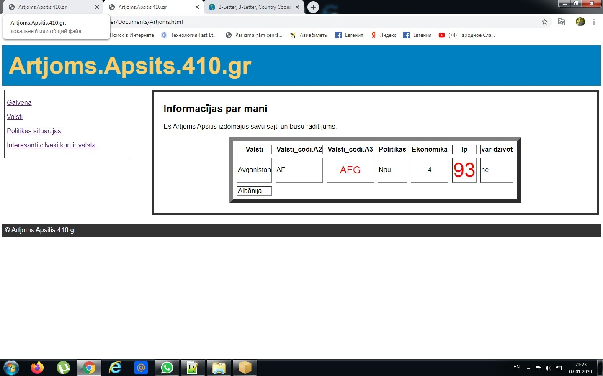

3.2. .Šeit būs Galvenā lapas ar interaktīvo mape. Ar kuru mes esam izdarījām .Ar programmu Inscape .Un ievadīju koordinātes kuri viņi Buš ,Notpade+++.Šeit viņš būs katrājs kontinents salidzinat. Ar cito html failu. Kur bus informacijas par kontinentu informacijas(Eiropa,Azija,un tal.)

2.Atela
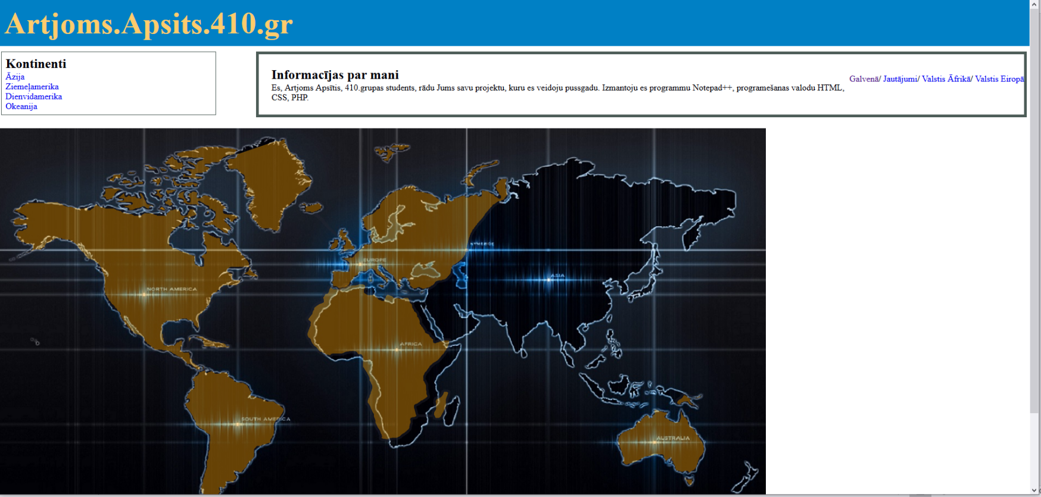

3.3.Šeit Buš informācijas Kontinentiem. Kada ir galvena un nepieciešama.
Pec tam kad beidzas informaija kur ir poga kur ir informacijas par valstu kontinenta .

3.Atela
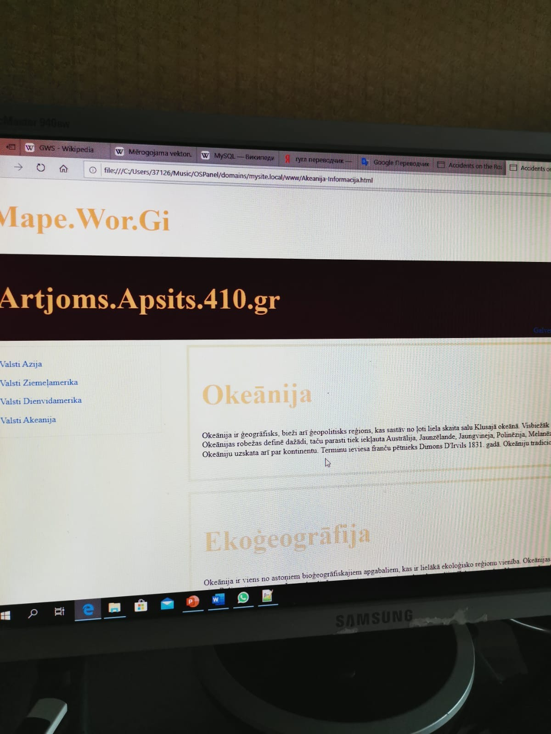

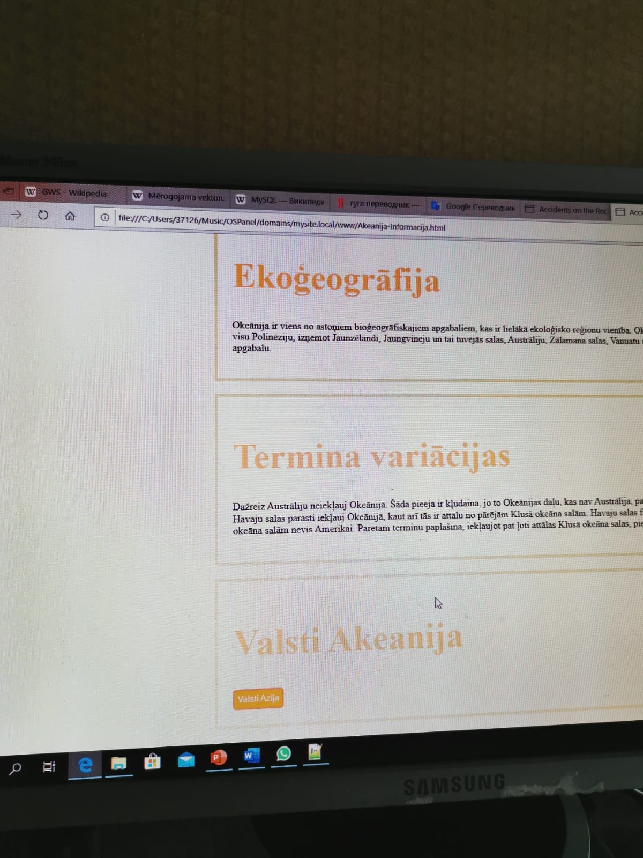
4.Atela.

3.5.Šeit būs informācijas par valsētiem. Galvēna informācijā,(Karogs,Papulacija,Teritorijas platums).
Un būs vel mazie interaktīvie mapi kuri paradā kadi ir valsti.
3.6.Vaj jums vajag vēl informācijā, tad poga jums nošūtā tur kur viņu ir vairāk.
3.7.Uz saite Wikipedija .

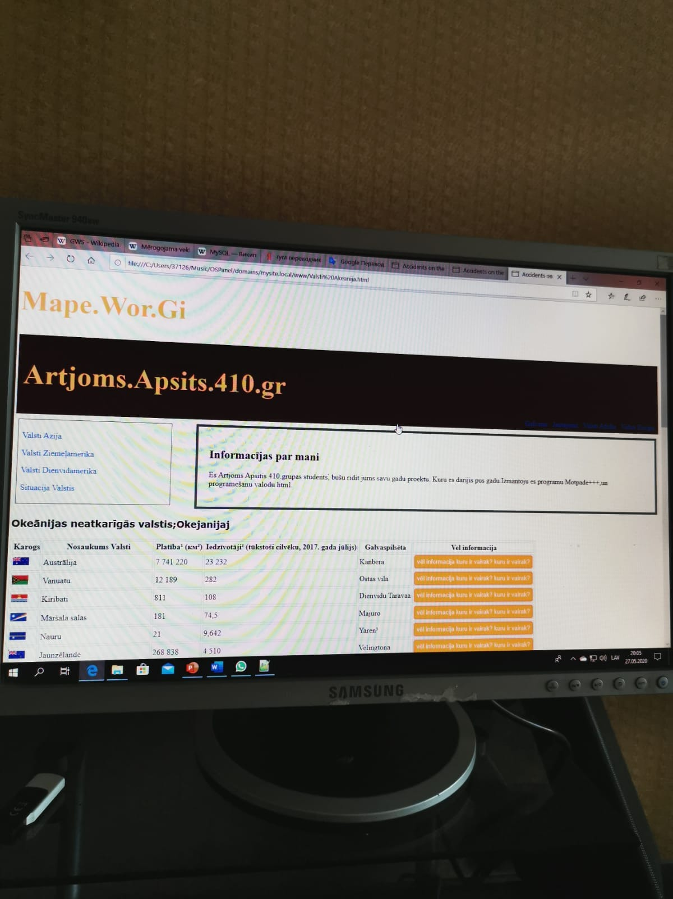
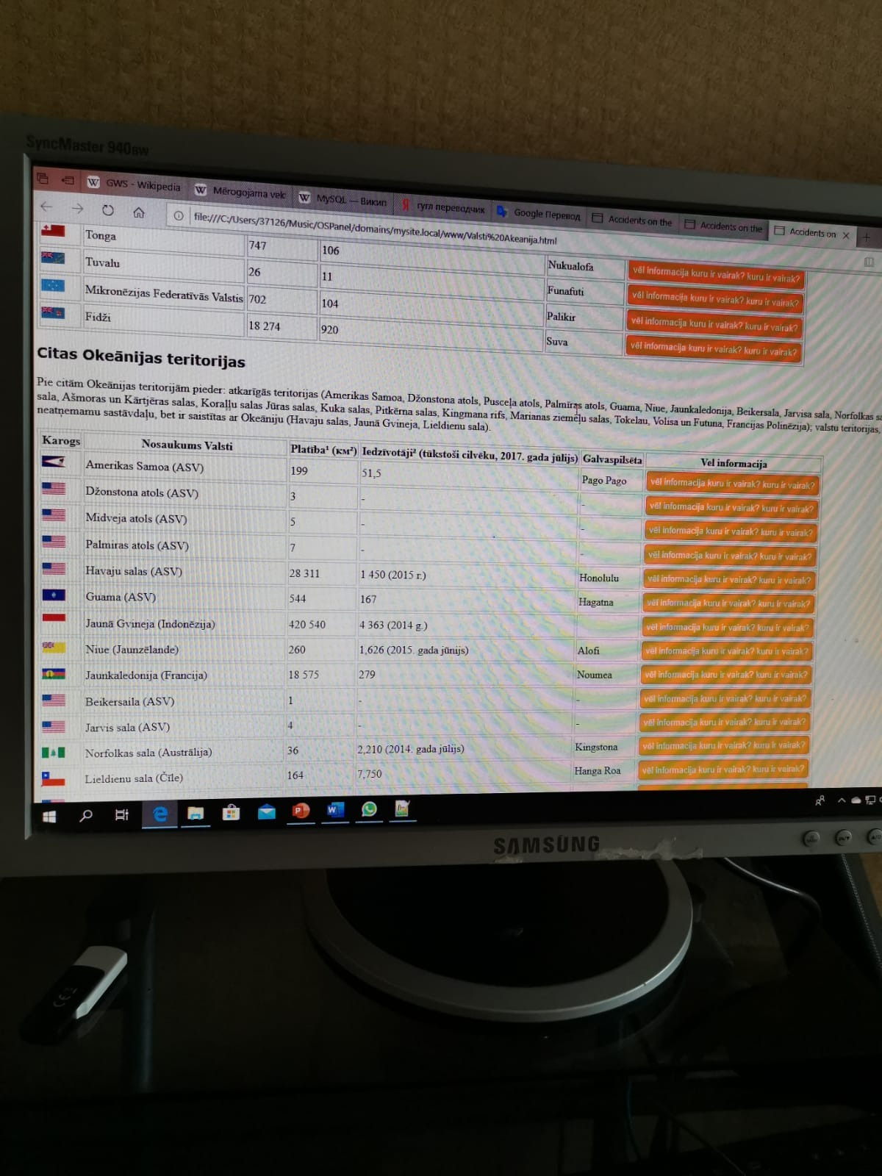
5.6.Atelas

3.8.Šaja saite autonomi pievienojums saistīts ar daru bāzē.
3.9.Šajā saite var Astat komentārus ka kas ir interesanti jums .Komentāri būs ar video instruktāžu. Kā darboties ar saites. 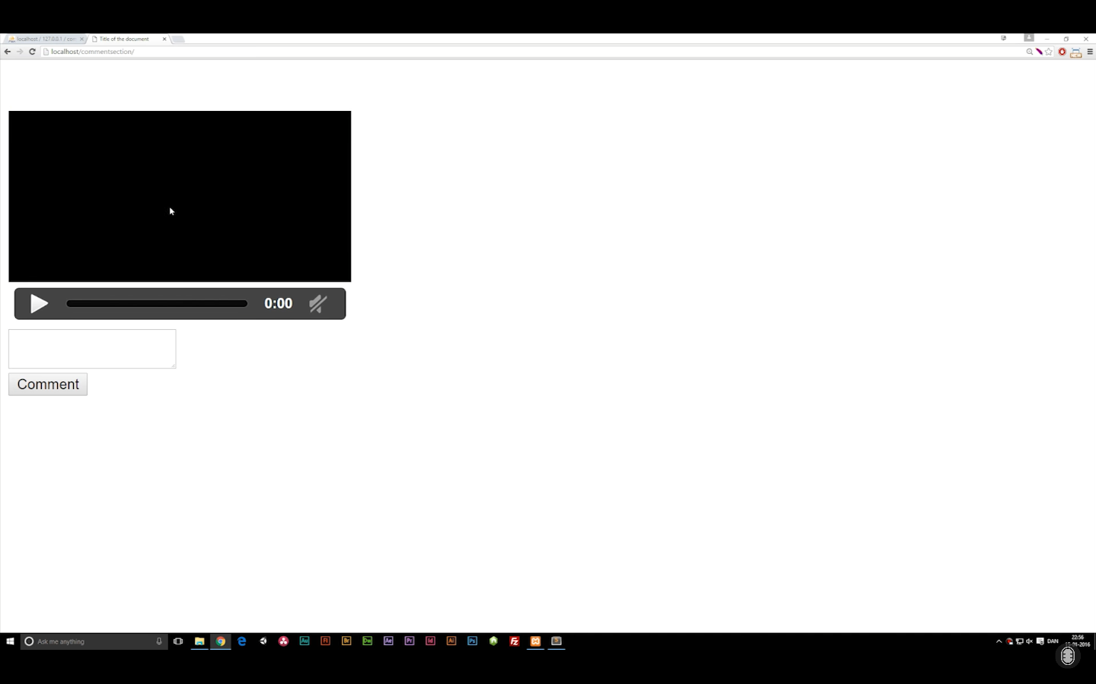
7.Atela
3.10.Skatišanas Kļuda. 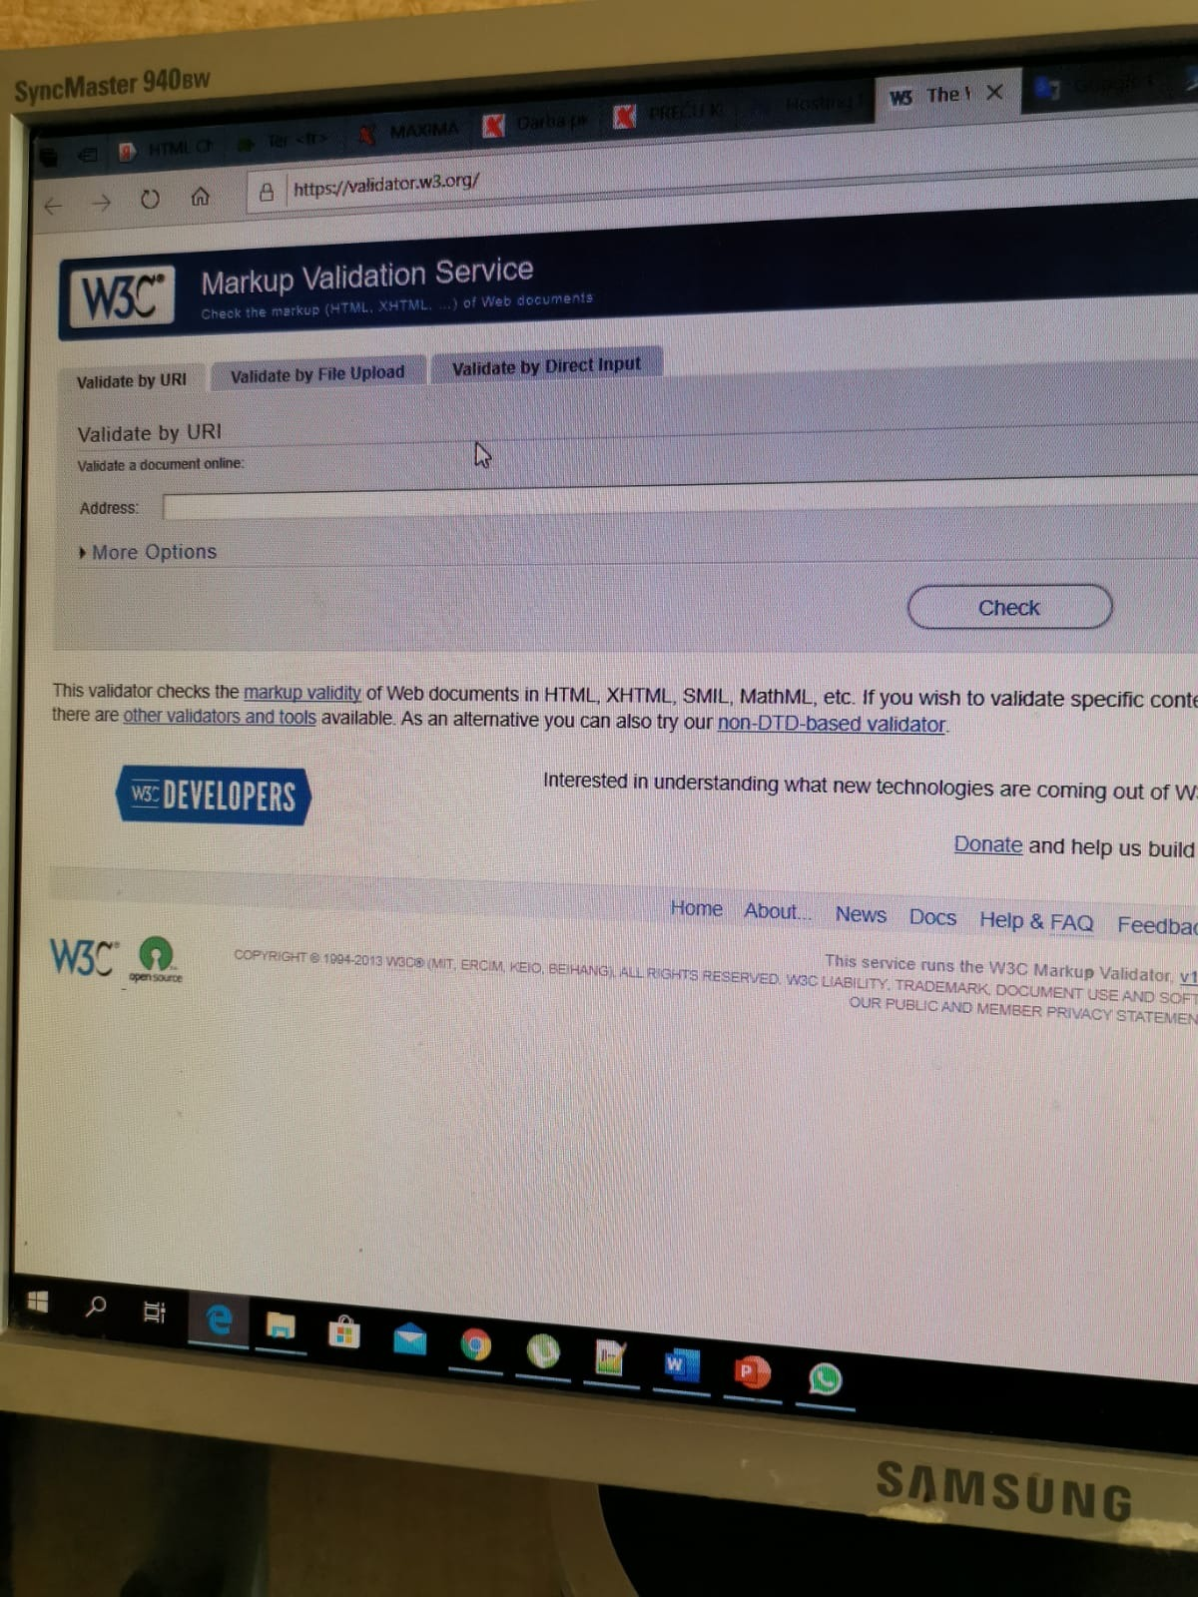
8.Atela.

4. VISPĀRĪGAIS APRAKSTS
Produkta perspektīva

4.1.Visa izstrādāta programmatūra (izņemot jau gatavās programmas) ir izstrādātāja īpašums.
4.2.Produkta funkcijas
4.3.Produkta funkcijas ir informācijas par valsties ,un kontinentiem, kura var paskatīties visiem.
4.4.Vispārējie ierobežojumi.
4.5.Kad klientam nepatīk ka aprakstītā informācijā šitā saite, un viņš grib uzlabot viņu .
4.6.Tad viņam vajag rakstit komentāros.
4.6Viņām vajag aprakstīt visu pamatīgi ko viņam nepatīk.
4.7.Tikaj izmantot normālo leksikonu
4.7Laj viņā komentāros būs pieņemts izskatīšanai.

5.Apstrāde
5.1Apstrāde Jebkurš komentāri ir visi pārbaudīti.
5.2,Uz normālo leksikonu bez sliktus vārdus, kuru apskatīs vietnes īpašnieks.
5.3.Bez reģistrēšanā jūs nevarat atstāt komentārus

.

6.Izvade
6.1.Jūs varat reģistrēties šajā saitē.
6.2.Kad jums kaut ko nepatīk informācijās saitē .
6.3.Jūs nevarat neko labot paša saitē.
6.4.Jūs varat šo izlabot tikai uzraksti komentārus paša saitē .
6.5.Laj vietnes izstrādātājs to ņemtu vērā.
Ka pievienoju datu baze.

7.Datu baze

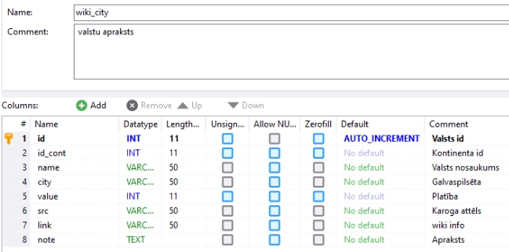
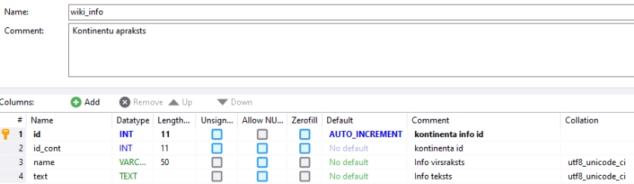

9.10.Atela.
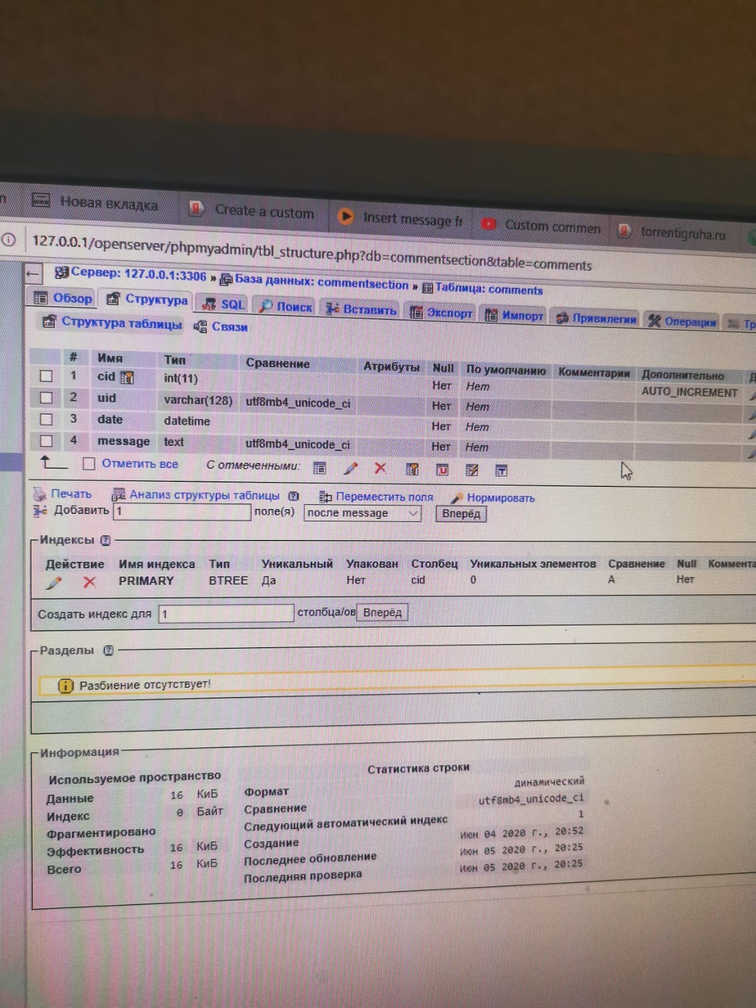

11.Atela.

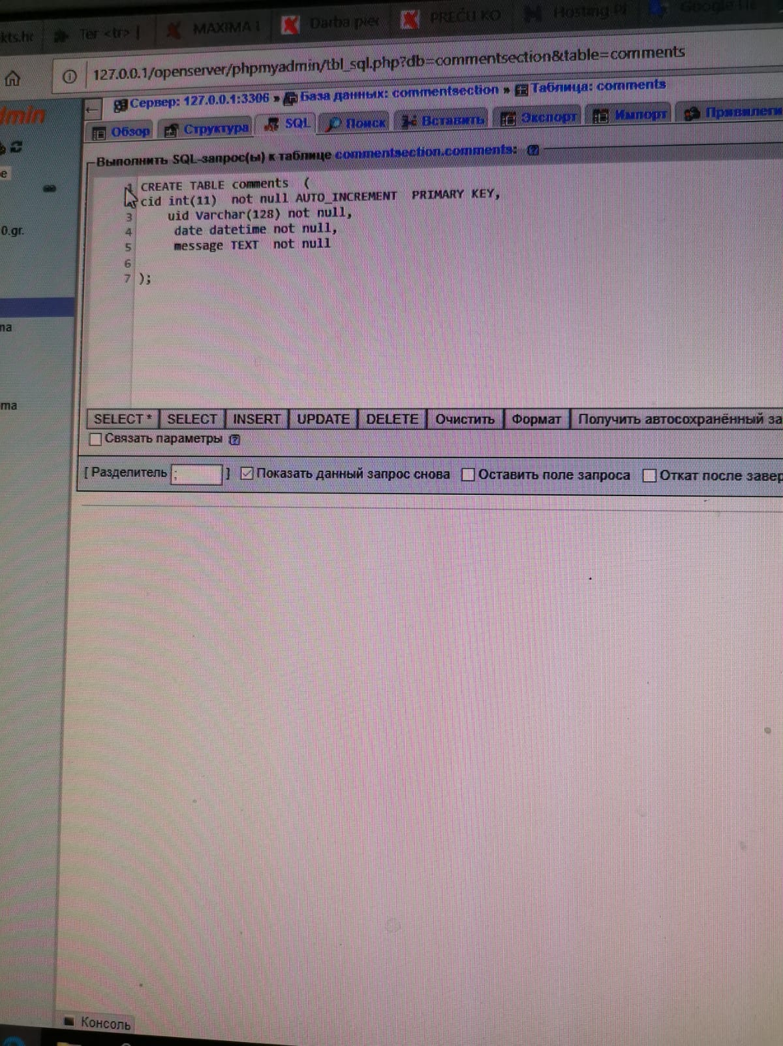
12.Atela.

# | Vārds | Tips | Salīdzinājums | Atribūts | Nulle | Noklusējums | Momenti | Ko vel
1 | cid | Int(11) |  |  | ne | ne |  | Auti_increment
2 | First_name | Varchar(128) | Utf8 mb4_unicode_ci |  | ja | Null
3 | Last_name | datetime |  |  | ja | Null
4 | email | text | Utf8 mb4_unicode_ci |  | ja | Null

8.IZMANTOTU AVOTU SARAKSTS
- Kur bija paņemtā informācijā. https://lv.wikipedia.org/wiki/Sākumlapa

Pielikumi.

1. pielikums style.css

<style>
<svg class="spinner" width="65px" height="65px" viewBox="0 0 66 66"
xmlns="http://www.w3.org/2000/svg">
<circle class="path" fill="none" stroke-width="6"
stroke-linecap="round" cx="33" cy="33" r="30"></circle>
</svg>
{/*Swg kas parmaina Bloka platumu šruftu un madeernizet kadu Simvolus, un kad abus animacija*/}

*{ {/*Iekavas arverti */}
{/* polsterējums ir ievilkums no satura līdz bloka malai, tad rezerve ir attālums no viena bloka uz otru, starpbloku telpa.*/}
margin:0;
padding:0;
}
body { {/* Elementu <body> izmanto Web lapas satura (satura) glabāšanai pārlūka logā. */}
font: 16px Arial, Helvetica, sans-serif; {/* Sagriezts teksta fonts. */}
margin: 5; {/* Lapas ievilkums. */}

}
h1 { {/* Pirmā līmeņa virsraksts */}
font-size: 56px; {/* Header Header Fonta lielums */}
margin: 6; {/* Noņemiet atkāpi */}
color: #fc6; {/* Galvenes galvenes teksta krāsa */}

}
h2 { {/* Otra līmeņa virsraksts */}

margin-top: 3; {/* No augšas noņemiet ievilkumu */}

}

.header { {/*g <header> iestata vietnes vai sadaļas “galveni”, kurā parasti atrodas virsraksts.*/}

background: #0080c0; {/* Cepures fona krāsa*/}

padding: 10px; {/* Lauki ap tekstu */}
}
.topmenu{ {/*Nosaukums tabula ar kuru pielik krasu*/}
float:right; {/*uz krejsi*/}
border:1px solid :#b5b7ba;
background-color:#DFDFDF

min-width: 1280px;{ /* Kreisās kolonnas platums */}
padding-top: 5px; {/* Lauki bloka iekšpusē. */}
margin: 130px 10px 20px 5px; { /* Bloķēt ievilkuma vērtības */}

}
body {
{/* Iestata apmales stilu ap elementu. Ir pieņemami iestatīt atsevišķus stilus elementa dažādām pusēm.*/}
font-family:"lobster"
}
.txt{
font-size:19px;
color:#727797
padding:30px;
}
a{
text-decoration:none;
}
sidebar {
float: left;{ /* Plūst apkārt pa labi*/}

border: 1px solid #4d5d53;{ /* Kreisais izvēlnes rāmis */}

width: 20%; {/* Kreisās kolonnas platums */}

.
padding: 7px; {/* Lauki bloka iekšpusē. */}
margin: 10px 10px 20px 5px; { /* Bloķēt ievilkuma vērtības */}
}
.content {

margin: 10px 5px 20px 25%; { /* Kreisā bloka ievilkumu vērtības */}
padding: 23px; {/* Lauki bloka iekšpusē */}
border: 5px solid #4d5d53; { /* Satura rāmis */}
}
.footer {
background: #4d5d53; {/* Pagraba (kājenes) fona krāsa */}

padding: 7px; { /* Lauki bloka iekšpusē */}

color: #fff; {/* Kājenes teksta krāsa */}
clear: left; {/* Atceliet pludiņa darbību. */}

}Tables
table
{ {/* Elements <table> kalpo kā konteiners elementiem, kas nosaka tabulas saturu.* /}
border: 1px solid #ccc; {/* Ja, novietojot kursoru virs objekta, jāmaina apmales krāsa:*/}
border-spacing: 3px; {/* Viena vērtība nosaka gan vertikālo, gan horizontālo attālumu starp šūnas robežām.*/}
}

caption {{/*Nosaukms*/}

font-weight: bold;{/* Iestata fonta piesātinājumu. */}
}

td, th{
border: solid 1px #ccc;
}
.captionBottom{
caption-side: bottom;
}
button.Valsti {
color: #fff;
background: #FFA500;
padding: 5px;
border-radius: 5px;
border: 2px solid #FF8247;
}
button.Valsti:hover {
background: #FF6347;
}
</style>
.map
{
position: relative;
text-align: center;
}
svg
{
position: absolute;
top: 0;
left: 3;
height: 101%;
width: 100%;
}
path
{

opacity: 0.4;
fill: orange;
stroke: #dece0c;
stroke: #26252d;

stroke-width:4px;

cursor: pointer;
transition: 0.3s;
}
{pop
fill: ;
}
path:hover
{
fill:#000;
opacity: 0.8;
transition: 0.3s;
}

textarea{
width: 400px;
height:80px;
backgroun-color:#fff;
resize:none;

}
button{
width:100px;
height:30px;
backgraund-color:#282828;
border:none;
color:#fff;
font-family:arial;
font-weight: 400;

}

2. Pielikums index.php

<!DOCTYPE html>/*<!DOCTYPE html> {/*ir paredzēts, lai norādītu pašreizējā dokumenta veidu - DTD (dokumenta veida definīcija, dokumenta veida apraksts). */}

<html lang=”en”>
{/*Dokumenta tekstu var rakstīt vienā valodā, un tajā var būt ielikumi citās valodās, kas var atšķirties pēc noteikumiem par teksta noformējumu. */}

</html> {/*beidzas*/ /*Tas ir dokumenta saknes elements*/}
<meta charset="utf-8"> {/*norādītais kodējums*/}
<title>Accidents on the Road - Choropleth</title> {/*Nosaka dokumenta nosaukumu.*/}
<script type="text/javascript" src="http://d3js.org/d3.v3.min.js"></script>
<script type="text/javascript" src="http://d3js.org/queue.v1.min.js"></script>
<script type="text/javascript" src="http://d3js.org/topojson.v0.min.js"></script>
{/*Lai attēlotu grafiku*/}
</head>{/*Tags <head>un</head> ir paredzēts citu elementu glabāšanai, kuru mērķis ir palīdzēt pārlūkam strādāt ar datiem.*/}
<style>
your awesome CSS
</style>
<body>
<h1>Mape.Wor.Gi</h1>
<script type="text/javascript">
Your awesome d3.js code
</script>
</body>
</html>

<html>

<head>
<meta charset=”utf-8″>
<title>Artjoms.Apsitis.410.gr.</title>
<meta charset="UTF-8">
<link rel="shortcut icon" type="image/x-icon" href="Artjoms/Pictures/www-1632431_1280.png">

<div class="topmenu" =" ">{/*NOSAUKUS TABLE*/}

<aside>{/*Norāda bloku satura pusē, lai ievietotu kategorijas, arhīva saites, tagus un citu informāciju. Šādu bloku parasti sauc par sānjoslu vai sānjoslu.*/}
<a href="#">Galvena</a> <font size=" s" ><b>/</b></font>
<a href="#">Jautajumi</a> <font size=" s" ><b>/</b></font>
<a href="#">Valsti Afrika</a> <font size=" s" ><b>/</b></font>
<a href="#">Valsti Eiropa</a>
{/*Norāda dokumenta adresi, uz kuru jādodas. */}

<a id="meny" href="#" class="icon>&#9776;"</a>/*Tables krasa*/
</div>
<div class="header"><h1>Artjoms.Apsits.410.gr</h1></div> {/*Lielajs šrifts un cepumi fona nosaukums*/}
<div class="sidebar"= >{/*NOSAUKUS TABLE ar kuru Bosiem darīt css*/}
<p><a href="#">Valsti Azija</a></p>
<p><a href="#">Valsti Ziemeļamerika</a></p>
<p><a href="#">Valsti Dienvidamerika</a></p>
<p><a href="#">Valsti Akeanija</a></p>
{/*Norāda dokumenta adresi, uz kuru jādodas. */}

</div> {/*Sintaksīšu beidzas.*/}
</body>

<div class="content">
<h2>Informacījas par mani</h2>{/*Vidējas šrifts */}
<tr>{/*Tags <tr> kalpo kā konteiners tabulas rindas izveidošanai.*/}
<p> {/*Mazajs šrifs*/}
Es Artjoms Apsitis 410.grupas students, bušu ridit jums savu gadu proektu.
Kuru es darijis pus gadu.Izmantoju es programu Motpade+++,un programešanu valodu html. </p>{/*Mazajs šrifs bejdzas*/}

<body>{/*Elements <body> ir paredzēts tīmekļa lapas satura (satura) glabāšanai*/}
<div class = "map"> {/*Nosaukums mapē*/}

<div class="pop" =" ">{/*maina skaita vērtību*/}
<svg viewBox = "01366 0768">{/*Ielikt izšķirtspēja foto atelb*/}
<A href="file:///C:/Users/User/Music/OSPanel/domains/mysite.local/www/Afrika-Informacija.html">{ /*iesūtījums uz tur, kur mums vajag*/}
</a>{/* iesūtījums beidzas*/}
<A href="file:///C:/Users/User/Music/OSPanel/domains/mysite.local/www/Afrika-Informacija.html">
<path d = "m 749.59959,546.23755 c -0.94468,0.70851 -1.88935,
1.41701 -2.83403,2.
0.5,2 z"/>
<path d="m 293.5,111.5 2,1.5 z"/>
<path d="m 316.5,112 c -0.0248,1.16506 -2.02274,1.04548 -2.5,2 -0.14907,0.29814 0.2357,0.7643 0,1 -0.11785,0.11785 -0.38215,-0.11785 -1,1.33333 -1.5,2 z"/>
<path d="m 291,139 c 0.66667,0.66667 1.33333,1.33333 2,2 0.16667,0 0.35093,-0.0745 0.5,0 0.21082,0.10541 0.28918,0.39459 1.33333,0.33333 2,0.5 z"/>
<path d="m 261,66.499999 c 0.40085,-2.107444 1.73988,-0.119941 2.5,-0.5 0.21082,-0.105409 0.28918,-0. -0.33333,0 -0.5,0"/>
<path d="m 301.5,75.499999 c -1.18843,0.507233 -1.88969,0.5 -3,0.5 -0.16667,00.666667 2,1 z"/>
{/*Koordinātes izdarītas fotošūnā Inskape ielikta šeit*/}
</a>{/* iesūtījums dejdzas*/}

<A href="https://www.youtube.com/watch?v=y1uwcHfIKV4&t=2s">

</svg>
<img src = "Artjoms/Pictures/wORDS.jpg" alt = "word map" /> {/*Avots, kur atrodas fotoattēls*/}

</div>

</body>

- pielikums
Informacijas.html

<body>
<div class="content">
<style>

</style>
<h1 aling= "center">Āzija</h1>

<P> {/*Teksts*/}
</p>
</div>
<body>
<div class="content">

<h1 >Āzija kā pasaules daļa</h1>
<P> {/*Teksts*/}
</p>
</div>{/*Elements <div> ir bloķēts elements, un tas ir paredzēts, lai atlasītu dokumenta fragmentu, lai mainītu pārlūka logā parādītās lapas satura (satura) izskatu.*/}
<body>{/*Elements <body> ir paredzēts Web lapas satura (satura) glabāšanai pārlūka logā.*/}
<div class="content">{/*Elements <div> ir bloķēts elements, un tas ir paredzēts, lai atlasītu dokumenta fragmentu, lai mainītu pārlūka logā parādītās lapas satura (satura) izskatu.*/}
<h1 aling= "center">Āzijas teritoriju apguve un izpēte</h1>
<P> {/*Teksts ar mazo šriftu*/}
</p> { /*Teksts ar mazo šriftu bejdzas*/ }
</body>{/*Elements <body> ir paredzēts Web lapas satura (satura) glabāšanai pārlūka logā.*/}
</div>{/*Elements <div> ir bloķēts elements, un tas ir paredzēts, lai atlasītu dokumenta fragmentu, lai mainītu pārlūka logā parādītās lapas satura (satura) izskatu.*/}
<body>{/*Elements <body> ir paredzēts Web lapas satura (satura) glabāšanai pārlūka logā.*/}

<div class="content">{/*Elements <div> ir bloķēts elements, un tas ir paredzēts, lai atlasītu dokumenta fragmentu, lai mainītu pārlūka logā parādītās lapas satura (satura) izskatu.*/}

<h1 aling= "center">Valsti Azija</h1>{/*lielais šrifts*/}
<body>{/*Elements <body> ir paredzēts Web lapas satura (satura) glabāšanai pārlūka logā.*/
/*pogas stils*/}
<style>
button.Valsti { {/*nosaukums tabula*/}
color: #fff;
background: #FFA500;
padding: 5px;
border-radius: 5px;
border: 2px solid #FF8247;
}
button.Valsti:hover {
background: #FF6347;
}
</style>
<a href="file:///C:/Users/User/Music/OSPanel/domains/mysite.local/www/Valsti%20Azija.html">

<button class="Valsti" src="s1200.jpg">Valsti Azija</button>{/*mysa foto.pogas stils fr sutinajumu*/}

</body>

Vel ir,(Afrikas,Akejanijas,Eiropa,Dienvidamerika,Ziemeļamerika,)Viņam ir tads pads iemēsēļs.

4.pielikums
Azija Valsti.html

(Vel ir,Afrikas,Akejanijas,)
<h3><span style="font-family: verdana,geneva,sans-serif;">Āzijas neatkarīgās valstis</span></h3>{/*videjajs šrifts*/}
<head>{/*HTML <head> tags satur Web lapas aprakstu un ir visu html dokumenta galvenes elementu konteiners,*/}

<table id="tablepress-80" class="tablepress tablepress-id-80 ks">{/*Nosaukums mysu tabula.*/}
<thead>{/*Elements <thead> ir paredzēts vienas vai vairāku rindu saglabāšanai, kuras ir parādītas tabulas augšpusē. */}

<tr class="row-1 odd">{/*pirma tabula kas būs modificētā css */}
<th class="column-1">Karogs</th>
<th class="column-2">Nosaukums Valsti</th>
<th class="column-3">Platība¹ (км²)</th>
<th class="column-4">Iedzīvotāji² (tūkstoši cilvēku, 2017. gada jūlijs)</th>
<th class="column-5">Galvaspilsēta</th>
<th class="Valsti">Vel informacija</th>
</tr>
</thead>
<tbody class="row-hover">
<tr class="row-2 even">{/*otra tabula*/}
<td class="column-1">
<a href="Artjoms/Pictures/Azija/azerbaydzhan.png"
target="_blank" rel="noopener noreferrer"><img class="aligncenter wp-image-643"
src="Artjoms/Pictures/Azija/azerbaydzhan.png" alt="Karogs Azerbaidžānas " {/*Sutijums uz mus foto karogu un{/*foto izšķirtspēja*/}
width="30" height="15"></a></td>{/*Nosaukums foto kur viņš ir viņas platums un kur viņš bus (Krejsa,Leja)*/}
<td class="column-2">Azerbaidžāna</td>/*Tabula Valstis*/
<td class="column-3">86 600</td>{/*Platiba*/}
<td class="column-4">9 961</td>{/*Populacija*/}
<td class="column-5">Baku</td>{/*Glavena pilseta */}
<th class="Valsti"><a href="https://lv.wikipedia.org/wiki/Azerbaidžāna">">{/* Iesutijums kur informacijas vairak*/}

<button class="Valsti" src="s1200.jpg">vēl informacija kuru ir vairak? kuru ir vairak?</button></th>
/*mysa foto.pogas stils fr sutinajumu*/
</tr>
<tr class="row-3 odd">/*treša tabula*/
<td class="column-1">
<a href="Artjoms/Pictures/Azija/armeniya.png" target="_blank"
rel="noopener noreferrer"><img class="aligncenter wp-image-642"
src="Artjoms/Pictures/Azija/armeniya.png"
alt="Karogs Armēnija " width="30" height="15"></a></td>
{/*Nosaukums foto kur viņš ir viņas platums un kur viņš bus (Krejsa,Leja)*/}
<td class="column-2">Armēnija</td> /*Tabula Valstis*/
<td class="column-3">29 743</td>{/*Platiba*/}
<td class="column-4">3 045</td>{/*Populacija */}
<td class="column-5">Erevāna</td>{/*Glavena pilseta */}
<th class="Valsti"><a href="https://lv.wikipedia.org/wiki/Armēnija">">{/* Iesutijums kur informacijas vairak*/}

<button class="Valsti" src="s1200.jpg">vēl informacija kuru ir vairak? kuru ir vairak?</button></th>
</tr>
<tr class="row-4 even">
<td class="column-1">
<a href="Artjoms/Pictures/Azija/afganistan.png" target="_blank"
rel="noopener noreferrer"><img class="aligncenter wp-image-635"
src="Artjoms/Pictures/Azija/afganistan.png"
alt="Karogs Afganistāna " width="30" height="20"></a></td>
{/*Nosaukums foto kur viņš ir viņas platums un kur viņš bus (Krejsa,Leja)*/}
<td class="column-2">Afganistāna</td> {/*Tabula Valsti*/}
<td class="column-3">652 230</td>{/*Platiba*/}
<td class="column-4">34 124</td>{/*Populacija */}
<td class="column-5">Kabula</td>{/*Glavena pilseta */}
<th class="Valsti"><a href="https://lv.wikipedia.org/wiki/Afganistāna">">{/* Iesutijums kur informacijas vairak*/}

<button class="Valsti" src="s1200.jpg">vēl informacija kuru ir vairak? kuru ir vairak?</button></th>
</tr>
<tr class="row-5 odd">
<td class="column-1">
<a href="Artjoms/Pictures/Azija/bangladesh.png" target="_blank"
rel="noopener noreferrer"><img class="aligncenter wp-image-645"
src="Artjoms/Pictures/Azija/bangladesh.png"
alt="Karogs Bangladeša " width="30" height="18"></a></td>
{/*Nosaukums foto kur viņš ir viņas platums un kur viņš bus (Krejsa,Leja)*/}
<td class="column-2">Bangladeša</td>{/*Tabula Valsti*/}
<td class="column-3">148 460</td>{/*Platiba*/}
<td class="column-4">157 826</td>{/*Populacija */}
<td class="column-5">Daka</td>{/*Glavena pilseta */}
<th class="Valsti"><a href="https://lv.wikipedia.org/wiki/Bangladeša">">{/* Iesutijums kur informacijas vairak*/}

<button class="Valsti" src="s1200.jpg">vēl informacija kuru ir vairak? kuru ir vairak?</button></th>
</tr>
<tr class="row-6 even">
<td class="column-1">
<a href="Artjoms/Pictures/Azija/bakhreyn.png" target="_blank"
rel="noopener noreferrer"><img class="aligncenter wp-image-644"
src="Artjoms/Pictures/Azija/bakhreyn.png" alt="Karogs Bahreina " width="30"
height="18"></a></td>
{/*Nosaukums foto kur viņš ir viņas platums un kur viņš bus (Krejsa,Leja)*/}
<td class="column-2">Bahreina</td>{/*Tabula Valsti*/}
<td class="column-3">760</td>{/*Platiba*/}
<td class="column-4">1 410</td>{/*Populacija */}
<td class="column-5">Manama</td>{/*Glavena pilseta */}
<th class="Valsti"><a href="https://lv.wikipedia.org/wiki/Bahreina">">{/* Iesutijums kur informacijas vairak*/}

<button class="Valsti" src="s1200.jpg">vēl informacija kuru ir vairak? kuru ir vairak?</button></th>
</tr>
<tr class="row-7 odd">
<td class="column-1">
<a href="Artjoms/Pictures/Azija/bruney.png" target="_blank" rel="noopener noreferrer">
<img class="aligncenter wp-image-646" src="Artjoms/Pictures/Azija/bruney.png" alt="Karogs Bruneja "
width="30" height="15"></a></td>
{/*Nosaukums foto kur viņš ir viņas platums un kur viņš bus (Krejsa,Leja)*/}
<td class="column-2">Bruneja</td>{/*Tabula Valsti*/}
<td class="column-3">5 765</td>{/*Platiba*/}
<td class="column-4">443</td>{/*Populacija */}
<td class="column-5">Bandars Seri Begavāns</td>{/*Glavena pilseta */}
<th class="Valsti"><a href="https://lv.wikipedia.org/wiki/Bruneja">">{/* Iesutijums kur informacijas vairak*/}

<button class="Valsti" src="s1200.jpg">vēl informacija kuru ir vairak? kuru ir vairak?</button></th>
</tr>
<tr class="row-8 even">
<td class="column-1">
<a href="Artjoms/Pictures/Azija/butan.png" target="_blank" rel="noopener noreferrer">
<img class="aligncenter wp-image-647" src="Artjoms/Pictures/Azija/butan.png"
alt="Karogs Butāns " width="30" height="20"></a></td>
{/*Nosaukums foto kur viņš ir viņas platums un kur viņš bus (Krejsa,Leja)*/}
<td class="column-2">Butāns</td>{/*Tabula Valsti*/}
<td class="column-3">38 394</td>{/*Platiba*/}
<td class="column-4">758</td>{/*Populacija */}
<td class="column-5">Timpu</td>{/*Glavena pilseta */}
<th class="Valsti"><a href="https://lv.wikipedia.org/wiki/Butāna">">{/* Iesutijums kur informacijas vairak*/}

<button class="Valsti" src="s1200.jpg">vēl informacija kuru ir vairak? kuru ir vairak?</button></th>
</tr>
<tr class="row-9 odd">
<td class="column-1">
<a href="Artjoms/Pictures/Azija/vostochnyy_timor.png" target="_blank"
rel="noopener noreferrer">
<img class="aligncenter wp-image-683" src="Artjoms/Pictures/Azija/vostochnyy_timor.png"
alt="Karogs Austrumtimora " width="30" height="15"></a></td>
{/*Nosaukums foto kur viņš ir viņas platums un kur viņš bus (Krejsa,Leja)*/}
<td class="column-2">Austrumtimora</td>{/*Tabula Valsti*/}
<td class="column-3">14 874</td>{/*Platiba*/}
<td class="column-4">1 291</td>{/*Populacija */}
<td class="column-5">Dili</td>{/*Glavena pilseta */}
<th class="Valsti"><a href="https://lv.wikipedia.org/wiki/Austrumtimora">">{/* Iesutijums kur informacijas vairak*/}

<button class="Valsti" src="s1200.jpg">vēl informacija kuru ir vairak? kuru ir vairak?</button></th>
</tr>
<tr class="row-10 even">
<td class="column-1">
<a href="Artjoms/Pictures/Azija/vyetnam.png" target="_blank" rel="noopener noreferrer">
<img class="aligncenter wp-image-684" src="Artjoms/Pictures/Azija/vyetnam.png" alt="Karogs Vjetnama "
width="30" height="20"></a></td>
{/*Nosaukums foto kur viņš ir viņas platums un kur viņš bus (Krejsa,Leja)*/}
<td class="column-2">Vjetnama</td>{/*Tabula Valsti*/}
<td class="column-3">331 210</td>{/*Platiba*/}
<td class="column-4">96 160</td>{/*Populacija */}
<td class="column-5">Hanoja</td>{/*Glavena pilseta */}
<th class="Valsti"><a href="https://lv.wikipedia.org/wiki/Vjetnama">">{/* Iesutijums kur informacijas vairak*/}

<button class="Valsti" src="s1200.jpg">vēl informacija kuru ir vairak? kuru ir vairak?</button></th>
</tr>
<tr class="row-11 odd">
<td class="column-1">
<a href="Artjoms/Pictures/Azija/Государство-Палестина.png" target="_blank"
rel="noopener noreferrer"><img class="aligncenter wp-image-2323"
src="Artjoms/Pictures/Azija/Государство-Палестина.png" alt="Karogs Palestīnas štats " width="30"
height="15"></a></td>
{/*Nosaukums foto kur viņš ir viņas platums un kur viņš bus (Krejsa,Leja)*/}
<td class="column-2">Palestīnas štats</td>{/*Tabula Valsti*/}
<td class="column-3">6 220</td>{/*Platiba*/}
<td class="column-4">4 543</td>{/*Populacija */}
<td class="column-5">Jeruzaleme (Austrumi)³</td>{/*Glavena pilseta */}
<th class="Valsti"><a href="https://sv.wikipedia.org/wiki/Palestina_(stat)"> ">{/* Iesutijums kur informacijas vairak*/}

<button class="Valsti" src="s1200.jpg">vēl informacija kuru ir vairak? kuru ir vairak?</button></th>
</tr>
<tr class="row-12 even">
<td class="column-1">
<a href="Artjoms/Pictures/Azija/gruziya.png" target="_blank" rel="noopener noreferrer">
<img class="aligncenter wp-image-689" src="Artjoms/Pictures/Azija/gruziya.png"
alt="Karogs Gruzijā " width="30" height="20"></a></td>
{/*Nosaukums foto kur viņš ir viņas platums un kur viņš bus (Krejsa,Leja)*/}
<td class="column-2">Gruzijā</td>{/*Tabula Valsti*/}
<td class="column-3">69 700</td>{/*Platiba*/}
<td class="column-4">4 926</td>{/*Populacija */}
<td class="column-5">Tbilisi</td>{/*Glavena pilseta */}
<th class="Valsti"><a href="https://lv.wikipedia.org/wiki/Gruzija">">{/* Iesutijums kur informacijas vairak*/}

<button class="Valsti" src="s1200.jpg">vēl informacija kuru ir vairak? kuru ir vairak?</button></th>
</tr>
<tr class="row-13 odd">
<td class="column-1">
<a href="Artjoms/Pictures/Azija/egipet.png" target="_blank" rel="noopener noreferrer">
<img class="alignleft wp-image-1006" src="Artjoms/Pictures/Azija/egipet-300x200.png"
alt="Karogs Ēģipte " width="30" height="20"></a></td>
{/*Nosaukums foto kur viņš ir viņas platums un kur viņš bus (Krejsa,Leja)*/}
<td class="column-2">Ēģipte (atrodas Āzijā un Āfrikā)</td>{/*Tabula Valsti*/}
<td class="column-3">1 001 450 (Āzijā - 60 000)</td>{/*Platiba*/}
<td class="column-4">97 041 (Āzijā - 1400)</td>{/*Populacija */}
<td class="column-5">Kaira</td>{/*Glavena pilseta */}
<th class="Valsti"><a href="https://lv.wikipedia.org/wiki/Ēģipte">">{/* Iesutijums kur informacijas vairak*/}

<button class="Valsti" src="s1200.jpg">vēl informacija kuru ir vairak? kuru ir vairak?</button></th>
</tr>
<tr class="row-14 even">
<td class="column-1">
<a href="Artjoms/Pictures/Azija/izrail.png" target="_blank" rel="noopener noreferrer">
<img class="aligncenter wp-image-654" src="Artjoms/Pictures/Azija/izrail.png"
alt="Karogs Izraēla " width="28" height="20"></a></td>
<td class="column-2">Izraēla</td>{/*Tabula Valsti*/}
<td class="column-3">20 770</td>{/*Platiba*/}
<td class="column-4">8 299</td>{/*Populacija */}
<td class="column-5">Jeruzaleme<sup>4</sup></td>{/*Glavena pilseta */}
<th class="Valsti"><a href="https://lv.wikipedia.org/wiki/Izraēla">">{/* Iesutijums kur informacijas vairak*/}

<button class="Valsti" src="s1200.jpg">vēl informacija kuru ir vairak? kuru ir vairak?</button></th>
</tr>
<tr class="row-15 odd">
<td class="column-1">
<a href="Artjoms/Pictures/Azija/indiya.png" target="_blank" rel="noopener noreferrer">
<img class="aligncenter wp-image-649" src="Artjoms/Pictures/Azija/indiya.png"
alt="Karogs Indija " width="30" height="20"></a></td>
{/*Nosaukums foto kur viņš ir viņas platums un kur viņš bus (Krejsa,Leja)*/}
<td class="column-2">Indija</td>{/*Tabula Valsti*/}
<td class="column-3">3 287 263</td>{/*Platiba*/}
<td class="column-4">1 281 935</td>{/*Populacija */}
<td class="column-5">Ņūdeli</td>{/*Glavena pilseta */}
<th class="Valsti"><a href="https://lv.wikipedia.org/wiki/Indija">">{/* Iesutijums kur informacijas vairak*/}

<button class="Valsti" src="s1200.jpg">vēl informacija kuru ir vairak? kuru ir vairak?</button></th>
</tr>
<tr class="row-16 even">
<td class="column-1">
<a href="Artjoms/Pictures/Azija/indoneziya.png" target="_blank" rel="noopener noreferrer">
<img class="aligncenter wp-image-650" src="Artjoms/Pictures/Azija/indoneziya.png"
alt="Karogs Indonēzija " width="30" height="20"></a></td>
<td class="column-2">Indonēzija</td>{/*Tabula Valsti*/}
<td class="column-3">1 904 569 (Āzijā - 1 484 029)</td>{/*Platiba*/}
<td class="column-4">260 580 (Āzijā - 256 217)</td>{/*Populacija */}
<td class="column-5">Džakarta</td>{/*Glavena pilseta */}
<th class="Valsti"><a href="https://lv.wikipedia.org/wiki/Indonēzija">">{/* Iesutijums kur informacijas vairak*/}

<button class="Valsti" src="s1200.jpg">vēl informacija kuru ir vairak? kuru ir vairak?</button></th>
</tr>
<tr class="row-17 odd">
<td class="column-1">
<a href="Artjoms/Pictures/Azija/iordaniya.png" target="_blank" rel="noopener noreferrer">
<img class="aligncenter wp-image-651" src="Artjoms/Pictures/Azija/iordaniya.png"
alt="Karogs Jordānija " width="30" height="15"></a></td>
{/*Nosaukums foto kur viņš ir viņas platums un kur viņš bus (Krejsa,Leja)*/}
<td class="column-2">Jordānija</td>{/*Tabula Valsti*/}
<td class="column-3">89 342</td>{/*Platiba*/}
<td class="column-4">10 248</td>{/*Populacija */}
<td class="column-5">Ammāna</td>{/*Glavena pilseta */}
<th class="Valsti"><a href="https://lv.wikipedia.org/wiki/Jordānija">">{/* Iesutijums kur informacijas vairak*/}

<button class="Valsti" src="s1200.jpg">vēl informacija kuru ir vairak? kuru ir vairak?</button></th>
</tr>
<tr class="row-18 even">
<td class="column-1">
<a href="Artjoms/Pictures/Azija/irak.png" target="_blank" rel="noopener noreferrer">
<img class="aligncenter wp-image-652" src="Artjoms/Pictures/Azija/irak.png"
alt="Karogs Irāka " width="30" height="20"></a></td>
{/*Nosaukums foto kur viņš ir viņas platums un kur viņš bus (Krejsa,Leja)*/}
<td class="column-2">Irāka</td>{/*Tabula Valsti*/}
<td class="column-3">438 317</td>{/*Platiba*/}
<td class="column-4">39 192</td>{/*Populacija */}
<td class="column-5">Bagdāde</td>{/*Glavena pilseta */}
<th class="Valsti"><a href="https://lv.wikipedia.org/wiki/Irāka">">{/* Iesutijums kur informacijas vairak*/}

<button class="Valsti" src="s1200.jpg">vēl informacija kuru ir vairak? kuru ir vairak?</button></th>
</tr>
<tr class="row-19 odd">
<td class="column-1">
<a href="Artjoms/Pictures/Azija/iran.png" target="_blank" rel="noopener noreferrer">
<img class="aligncenter wp-image-653" src="Artjoms/Pictures/Azija/iran.png"
alt="Karogs Irāna " width="30" height="17"></a></td>
<td class="column-2">Irāna</td>{/*Tabula Valsti*/}
<td class="column-3">1 648 195</td>{/*Platiba*/}
<td class="column-4">82 021</td>{/*Populacija */}
<td class="column-5">Teherāna</td>{/*Glavena pilseta */}
<th class="Valsti"><a href="https://lv.wikipedia.org/wiki/Irāna">">{/* Iesutijums kur informacijas vairak*/}

<button class="Valsti" src="s1200.jpg">vēl informacija kuru ir vairak? kuru ir vairak?</button></th>
</tr>
<tr class="row-20 even">
<td class="column-1">
<a href="Artjoms/Pictures/Azija/yemen.png" target="_blank" rel="noopener noreferrer">
<img class="aligncenter wp-image-686" src="Artjoms/Pictures/Azija/yemen.png" alt="Karogs Jemena "
width="30" height="20"></a></td>
{/*Nosaukums foto kur viņš ir viņas platums un kur viņš bus (Krejsa,Leja)*/}
<td class="column-2">Jemena</td>{/*Tabula Valsti*/}
<td class="column-3">527 968 (Āzijā - 524 172)</td>{/*Platiba*/}
<td class="column-4">28 036 (Āzijā - 27 994)</td>{/*Populacija */}
<td class="column-5">Sana</td>{/*Glavena pilseta */}
<th class="Valsti"><a href="https://lv.wikipedia.org/wiki/Jemena">">{/* Iesutijums kur informacijas vairak*/}

<button class="Valsti" src="s1200.jpg">vēl informacija kuru ir vairak? kuru ir vairak?</button></th>
</tr>
<tr class="row-21 odd">
<td class="column-1">
<a href="Artjoms/Pictures/Azija/kazakhstan.png" target="_blank" rel="noopener noreferrer">
<img class="aligncenter wp-image-657" src="Artjoms/Pictures/Azija/kazakhstan.png"
alt="Karogs Kazahstāna " width="30" height="15"></a></td>
{/*Nosaukums foto kur viņš ir viņas platums un kur viņš bus (Krejsa,Leja)*/}
<td class="column-2">Kazahstāna (atrodas Āzijā un Eiropā)</td>{/*Tabula Valsti*/}
<td class="column-3">2 724 900 (Āzijā - 2 344 900)</td>{/*Platiba*/}
<td class="column-4">18 556 (Āzijā - 16 572)</td>{/*Populacija */}
<td class="column-5">Nur Sultan</td>{/*Glavena pilseta */}
<th class="Valsti"><a href="https://lv.wikipedia.org/wiki/Kazahstāna">">{/* Iesutijums kur informacijas vairak*/}

<button class="Valsti" src="s1200.jpg">vēl informacija kuru ir vairak? kuru ir vairak?</button></th>
</tr>
<tr class="row-22 even">
<td class="column-1">
<a href="Artjoms/Pictures/Azija/kambodzha.png" target="_blank" rel="noopener noreferrer">
<img class="aligncenter wp-image-655" src="Artjoms/Pictures/Azija/kambodzha.png"
alt="Karogs Kambodža " width="30" height="20"></a></td>
<td class="column-2">Kambodža</td>{/*Tabula Valsti*/}
<td class="column-3">181 035</td>{/*Platiba*/}
<td class="column-4">16 204</td>{/*Populacija */}
<td class="column-5">Pnompeņa</td>{/*Glavena pilseta */}
<th class="Valsti"><a href="https://lv.wikipedia.org/wiki/Kambodža">">{/* Iesutijums kur informacijas vairak*/}

<button class="Valsti" src="s1200.jpg">vēl informacija kuru ir vairak? kuru ir vairak?</button></th>
</tr>
<tr class="row-23 odd">
<td class="column-1">
<a href="Artjoms/Pictures/Azija/katar.png" target="_blank" rel="noopener noreferrer">
<img class="aligncenter wp-image-656" src="Artjoms/Pictures/Azija/katar.png"
alt="Karogs Katara " width="30" height="12"></a></td>
{/*Nosaukums foto kur viņš ir viņas platums un kur viņš bus (Krejsa,Leja)*/}
<td class="column-2">Katara</td>{/*Tabula Valsti*/}
<td class="column-3">11 586</td>{/*Platiba*/}
<td class="column-4">2 314</td>{/*Populacija */}
<td class="column-5">Doha</td>{/*Glavena pilseta */}
<th class="Valsti"><a href="https://lv.wikipedia.org/wiki/Katara">">{/* Iesutijums kur informacijas vairak*/}

<button class="Valsti" src="s1200.jpg">vēl informacija kuru ir vairak? kuru ir vairak?</button></th>
</tr>
<tr class="row-24 even">
<td class="column-1">
<a href="Artjoms/Pictures/Azija/kipr.png" target="_blank" rel="noopener noreferrer">
<img class="aligncenter wp-image-609" src="Artjoms/Pictures/Azija/kipr.png"
alt="Karogs Kipra " width="30" height="18"></a></td>
{/*Nosaukums foto kur viņš ir viņas platums un kur viņš bus (Krejsa,Leja)*/}
<td class="column-2">Kipra</td>{/*Tabula Valsti*/}
<td class="column-3">9 251</td>{/*Platiba*/}
<td class="column-4">1 221</td>{/*Populacija */}
<td class="column-5">Nikosija</td>{/*Glavena pilseta */}
<th class="Valsti"><a href="https://lv.wikipedia.org/wiki/Kipra">

<button class="Valsti" src="s1200.jpg">vēl informacija kuru ir vairak? kuru ir vairak?</button></th>
</tr>
<tr class="row-25 odd">
<td class="column-1">
<a href="Artjoms/Pictures/Azija/kirgiziya.png" target="_blank" rel="noopener noreferrer">
<img class="aligncenter wp-image-659" src="Artjoms/Pictures/Azija/kirgiziya.png"
alt="Karogs Kirgizstāna " width="30" height="18"></a></td>
{/*Nosaukums foto kur viņš ir viņas platums un kur viņš bus (Krejsa,Leja)*/}
<td class="column-2">Kirgizstāna</td>{/*Tabula Valsti*/}
<td class="column-3">199 951</td>{/*Platiba*/}
<td class="column-4">5 789</td>{/*Populacija */}
<td class="column-5">Biškeka</td>{/*Glavena pilseta */}
<th class="Valsti"><a href="https://lv.wikipedia.org/wiki/Kirgizstāna">">{/* Iesutijums kur informacijas vairak*/}

<button class="Valsti" src="s1200.jpg">vēl informacija kuru ir vairak? kuru ir vairak?</button></th>
</tr>
<tr class="row-26 even">
<td class="column-1">
<a href="Artjoms/Pictures/Azija/kitay.png" target="_blank" rel="noopener noreferrer">
<img class="aligncenter wp-image-660" src="Artjoms/Pictures/Azija/kitay.png"
alt="Karogs Ķīna " width="30" height="20"></a></td>
{/*Nosaukums foto kur viņš ir viņas platums un kur viņš bus (Krejsa,Leja)*/}
<td class="column-2">Ķīna</td>{/*Tabula Valsti*/}
<td class="column-3">9 596 960</td>{/*Platiba*/}
<td class="column-4">1 379 302</td>{/*Populacija */}
<td class="column-5">Pekina</td>{/*Glavena pilseta */}
<th class="Valsti"><a href="https://lv.wikipedia.org/wiki/Ķīna">">{/* Iesutijums kur informacijas vairak*/}

<button class="Valsti" src="s1200.jpg">vēl informacija kuru ir vairak? kuru ir vairak?</button></th>
</tr>
<tr class="row-27 odd">
<td class="column-1">
<a href="Artjoms/Pictures/Azija/kuveyt.png" target="_blank"
rel="noopener noreferrer"><img class="aligncenter wp-image-661"
src="Artjoms/Pictures/Azija/kuveyt.png" alt="Karogs Kuveita " width="30"
{/*Nosaukums foto kur viņš ir viņas platums un kur viņš bus (Krejsa,Leja)*/}
height="15"></a></td>
<td class="column-2">Kuveita</td>{/*Tabula Valsti*/}
<td class="column-3">17 818</td>{/*Platiba*/}
<td class="column-4">2 875</td>{/*Populacija */}
<td class="column-5">El-Kuveita</td>{/*Glavena pilseta */}
<th class="Valsti"><a href="https://lv.wikipedia.org/wiki/Kuveita">">{/* Iesutijums kur informacijas vairak*/}

<button class="Valsti" src="s1200.jpg">vēl informacija kuru ir vairak? kuru ir vairak?</button></th>
</tr>
<tr class="row-28 even">
<td class="column-1">
<a href="Artjoms/Pictures/Azija/laos.png" target="_blank" rel="noopener noreferrer">
<img class="aligncenter wp-image-662" src="Artjoms/Pictures/Azija/laos.png" alt="Karogs Laosa "
width="30" height="20"></a></td>
{/*Nosaukums foto kur viņš ir viņas platums un kur viņš bus (Krejsa,Leja)*/}
<td class="column-2">Laosa</td>{/*Tabula Valsti*/}
<td class="column-3">236 800</td>{/*Platiba*/}
<td class="column-4">7 126</td>{/*Populacija */}
<td class="column-5">Vientianā</td>{/*Glavena pilseta */}
<th class="Valsti"><a href="https://lv.wikipedia.org/wiki/Laosa">">{/* Iesutijums kur informacijas vairak*/}

<button class="Valsti" src="s1200.jpg">vēl informacija kuru ir vairak? kuru ir vairak?</button></th>
</tr>
<tr class="row-29 odd">
<td class="column-1">
<a href="Artjoms/Pictures/Azija/livan.png" target="_blank" rel="noopener noreferrer">
<img class="aligncenter wp-image-663" src="Artjoms/Pictures/Azija/livan.png" alt="Karogs Libāna "
width="30" height="20"></a></td>
{/*Nosaukums foto kur viņš ir viņas platums un kur viņš bus (Krejsa,Leja)*/}
<td class="column-2">Libāna</td>{/*Tabula Valsti*/}
<td class="column-3">10 400</td>{/*Platiba*/}
<td class="column-4">6 229</td>{/*Populacija */}
<td class="column-5">Beirūta</td>{/*Glavena pilseta */}
<th class="Valsti"><a href="https://lv.wikipedia.org/wiki/Libāna">">{/* Iesutijums kur informacijas vairak*/}

<button class="Valsti" src="s1200.jpg">vēl informacija kuru ir vairak? kuru ir vairak?</button></th>
</tr>
<tr class="row-30 even">
<td class="column-1">
<a href="Artjoms/Pictures/Azija/malayziya.png" target="_blank" rel="noopener noreferrer">
<img class="aligncenter wp-image-664" src="Artjoms/Pictures/Azija/malayziya.png"
alt="Karogs Malaizija " width="30" height="15"></a></td>
<td class="column-2">Malaizija</td>{/*Tabula Valsti*/}
<td class="column-3">329 847</td>{/*Platiba*/}
<td class="column-4">31 381</td>{/*Populacija */}
<td class="column-5">Kuala-lumpurs</td>{/*Glavena pilseta */}
<th class="Valsti"><a href="https://lv.wikipedia.org/wiki/Malaizija">">{/* Iesutijums kur informacijas vairak*/}

<button class="Valsti" src="s1200.jpg">vēl informacija kuru ir vairak? kuru ir vairak?</button></th>
</tr>
<tr class="row-31 odd">
<td class="column-1">
<a href="Artjoms/Pictures/Azija/maldivy.png" target="_blank" rel="noopener noreferrer">
<img class="aligncenter wp-image-665" src="Artjoms/Pictures/Azija/maldivy.png" alt="Karogs Maldivu salas "
width="30" height="20"></a></td>
{/*Nosaukums foto kur viņš ir viņas platums un kur viņš bus (Krejsa,Leja)*/}
<td class="column-2">Maldivu salas</td>{/*Tabula Valsti*/}
<td class="column-3">298</td>{/*Platiba*/}
<td class="column-4">392</td>{/*Populacija */}
<td class="column-5">Male</td>{/*Glavena pilseta */}
<th class="Valsti"><a href="https://lv.wikipedia.org/wiki/Maldīvija">">{/* Iesutijums kur informacijas vairak*/}

<button class="Valsti" src="s1200.jpg">vēl informacija kuru ir vairak? kuru ir vairak?</button></th>
</tr>
<tr class="row-32 even">
<td class="column-1">
<a href="Artjoms/Pictures/Azija/mongoliya.png" target="_blank" rel="noopener noreferrer">
<img class="aligncenter wp-image-666" src="Artjoms/Pictures/Azija/mongoliya.png" alt="Karogs Mongolija "
width="30" height="15"></a></td>
{/*Nosaukums foto kur viņš ir viņas platums un kur viņš bus (Krejsa,Leja)*/}
<td class="column-2">Mongolija</td>{/*Tabula Valsti*/}
<td class="column-3">1 564 116</td>{/*Platiba*/}
<td class="column-4">3 068</td>{/*Populacija */}
<td class="column-5">Ulan batora</td>{/*Glavena pilseta */}
<th class="Valsti"><a href="https://lv.wikipedia.org/wiki/Mongolija">

<button class="Valsti" src="s1200.jpg">vēl informacija kuru ir vairak? kuru ir vairak?</button></th>
</tr>
<tr class="row-33 odd">
<td class="column-1">
<a href="Artjoms/Pictures/Azija/myanma.png" target="_blank" rel="noopener noreferrer">
<img class="aligncenter wp-image-667" src="Artjoms/Pictures/Azija/myanma.png"
alt="Karogs Mjanma " width="30" height="20"></a></td>
{/*Nosaukums foto kur viņš ir viņas platums un kur viņš bus (Krejsa,Leja)*/}
<td class="column-2">Mjanma</td>{/*Tabula Valsti*/}
<td class="column-3">676 578</td>{/*Platiba*/}
<td class="column-4">55 123</td>{/*Populacija */}
<td class="column-5">Neinjido</td>{/*Glavena pilseta */}
<th class="Valsti"><a href="https://en.wikipedia.org/wiki/Myanmar">">{/* Iesutijums kur informacijas vairak*/}

<button class="Valsti" src="s1200.jpg">vēl informacija kuru ir vairak? kuru ir vairak?</button></th>
</tr>
<tr class="row-34 even">
<td class="column-1">
<a href="Artjoms/Pictures/Azija/nepal.png" target="_blank" rel="noopener noreferrer">
<img class="aligncenter wp-image-668" src="Artjoms/Pictures/Azija/nepal.png" alt="Karogs Nepal "
width="25" height="30"></a></td>
{/*Nosaukums foto kur viņš ir viņas platums un kur viņš bus (Krejsa,Leja)*/}
<td class="column-2">Nepal</td>{/*Tabula Valsti*/}
<td class="column-3">147 181</td>{/*Platiba*/}
<td class="column-4">29 384</td>{/*Populacija */}
<td class="column-5">Katmandu</td>{/*Glavena pilseta */}
<th class="Valsti"><a href="https://en.wikipedia.org/wiki/Nepal">">{/* Iesutijums kur informacijas vairak*/}

<button class="Valsti" src="s1200.jpg">vēl informacija kuru ir vairak? kuru ir vairak?</button></th>
</tr>
<tr class="row-35 odd">
<td class="column-1">
<a href="Artjoms/Pictures/Azija/obyedenennye_arabskiye_emiraty.png" target="_blank" rel="noopener noreferrer">
<img class="aligncenter wp-image-669" src="Artjoms/Pictures/Azija/obyedenennye_arabskiye_emiraty.png"
alt="Karogs AOE" width="30" height="15"></a></td>
{/*Nosaukums foto kur viņš ir viņas platums un kur viņš bus (Krejsa,Leja)*/}
<td class="column-2">Apvienotie Arābu Emirāti</td>{/*Tabula Valsti*/}
<td class="column-3">83 600</td>{/*Platiba*/}
<td class="column-4">6 072</td>{/*Populacija */}
<td class="column-5">Abu-dabi</td>{/*Glavena pilseta */}
<th class="Valsti"><a href="https://lv.wikipedia.org/wiki/Apvienotie_Arābu_Emirāti">

<button class="Valsti" src="s1200.jpg">vēl informacija kuru ir vairak? kuru ir vairak?</button></th>
</tr>
<tr class="row-36 even">
<td class="column-1">
<a href="Artjoms/Pictures/Azija/oman.png" target="_blank" rel="noopener noreferrer">
<img class="aligncenter wp-image-670" src="Artjoms/Pictures/Azija/oman.png" alt="Karogs Oman "
width="30" height="15"></a></td>
{/*Nosaukums foto kur viņš ir viņas platums un kur viņš bus (Krejsa,Leja)*/}
<td class="column-2">Oman</td>{/*Tabula Valsti*/}
<td class="column-3">309 500</td>{/*Platiba*/}
<td class="column-4">3 424</td>{/*Populacija */}
<td class="column-5">Maskats</td>{/*Glavena pilseta */}
<th class="Valsti"><a href="https://en.wikipedia.org/wiki/Oman">">{/* Iesutijums kur informacijas vairak*/}

<button class="Valsti" src="s1200.jpg">vēl informacija kuru ir vairak? kuru ir vairak?</button></th>
</tr>
<tr class="row-37 odd">
<td class="column-1">
<a href="Artjoms/Pictures/Azija/pakistan.png" target="_blank" rel="noopener noreferrer">
<img class="aligncenter wp-image-671" src="Artjoms/Pictures/Azija/pakistan.png"
alt="Karogs Pakistāna " width="30" height="20"></a></td>
{/*Nosaukums foto kur viņš ir viņas platums un kur viņš bus (Krejsa,Leja)*/}
<td class="column-2">Pakistāna</td>{/*Tabula Valsti*/}
<td class="column-3">796 095</td>{/*Platiba*/}
<td class="column-4">204 924</td>{/*Populacija */}
<td class="column-5">Islamabada</td>{/*Glavena pilseta */}
<th class="Valsti"><a href="https://lv.wikipedia.org/wiki/Pakistāna">">{/* Iesutijums kur informacijas vairak*/}

<button class="Valsti" src="s1200.jpg">vēl informacija kuru ir vairak? kuru ir vairak?</button></th>
</tr>
<tr class="row-38 even">
<td class="column-1">
<a href="Artjoms/Pictures/Azija/rossiya.png" target="_blank" rel="noopener noreferrer">
<img class="alignleft wp-image-623" src="Artjoms/Pictures/Azija/rossiya-300x200.png"
alt="Karogs Krievija " width="30" height="20"></a></td>
{/*Nosaukums foto kur viņš ir viņas platums un kur viņš bus (Krejsa,Leja)*/}
<td class="column-2">Krievija (atrodas Āzijā un Eiropā)</td>{/*Tabula Valsti*/}
<td class="column-3">17 098 242 (Āzijā - 13 314 709)</td>
<td class="column-4">142 257 (Āzijā - 31 297)</td>{/*Populacija */}
<td class="column-5">Maskava</td>{/*Glavena pilseta */}
<th class="Valsti"><a href="https://lv.wikipedia.org/wiki/Krievija">">{/* Iesutijums kur informacijas vairak*/}

<button class="Valsti" src="s1200.jpg">vēl informacija kuru ir vairak? kuru ir vairak?</button></th>
</tr>
<tr class="row-39 odd">
<td class="column-1">
<a href="Artjoms/Pictures/Azija/saudovskaya_araviya.png" target="_blank"
rel="noopener noreferrer"><img class="aligncenter wp-image-672"
src="Artjoms/Pictures/Azija/saudovskaya_araviya.png" alt="Karogs Saūda Arābija " width="30"
height="20"></a></td>
<td class="column-2">Saūda Arābija</td>{/*Tabula Valsti*/}
<td class="column-3">2 149 690</td>{/*Platiba*/}
<td class="column-4">28 571</td>{/*Populacija */}
<td class="column-5">Er-Rijada</td>{/*Glavena pilseta */}
<th class="Valsti"><a href="https://lv.wikipedia.org/wiki/Saūda_Arābija">">{/* Iesutijums kur informacijas vairak*/}

<button class="Valsti" src="s1200.jpg">vēl informacija kuru ir vairak? kuru ir vairak?</button></th>
</tr>
<tr class="row-40 even">
<td class="column-1">
<a href="Artjoms/Pictures/Azija/severnaya_koreya.png"
target="_blank" rel="noopener noreferrer"><img class="aligncenter wp-image-673"
src="Artjoms/Pictures/Azija/severnaya_koreya.png"
alt="Karogs Ziemeļkoreja " width="30" height="15"></a></td>
<td class="column-2">Ziemeļkoreja</td>{/*Tabula Valsti*/}
<td class="column-3">120 538</td>{/*Platiba*/}
<td class="column-4">25 248</td>{/*Populacija */}
<td class="column-5">Phenjana</td>{/*Glavena pilseta */}
<th class="Valsti"><a href="https://lv.wikipedia.org/wiki/Ziemeļkoreja">">{/* Iesutijums kur informacijas vairak*/}

<button class="Valsti" src="s1200.jpg">vēl informacija kuru ir vairak? kuru ir vairak?</button></th>
</tr>
<tr class="row-41 odd">
<td class="column-1">
<a href="Artjoms/Pictures/Azija/singapur.png" target="_blank" rel="noopener noreferrer">
<img class="aligncenter wp-image-675" src="Artjoms/Pictures/Azija/singapur.png"
alt="Karogs Singapūra " width="30" height="20"></a></td>
<td class="column-2">Singapūra</td>{/*Tabula Valsti*/}
<td class="column-3">697</td>{/*Platiba*/}
<td class="column-4">5 888</td>{/*Populacija */}
<td class="column-5">Singapūra</td>{/*Glavena pilseta */}
<th class="Valsti"><a href="https://lv.wikipedia.org/wiki/Singapūra">">{/* Iesutijums kur informacijas vairak*/}

<button class="Valsti" src="s1200.jpg">vēl informacija kuru ir vairak? kuru ir vairak?</button></th>
</tr>
<tr class="row-42 even">
<td class="column-1">
<a href="Artjoms/Pictures/Azija/siriya.png" target="_blank" rel="noopener noreferrer">
<img class="aligncenter wp-image-676" src="Artjoms/Pictures/Azija/siriya.png"
alt="Karogs Sīrija " width="30" height="20"></a></td>
<td class="column-2">Sīrija</td>{/*Tabula Valsti*/}
<td class="column-3">185 180</td>{/*Platiba*/}
<td class="column-4">18 028</td>{/*Populacija */}
<td class="column-5">Damaska</td>{/*Glavena pilseta */}
<th class="Valsti"><a href="https://lv.wikipedia.org/wiki/Sīrija">">{/* Iesutijums kur informacijas vairak*/}

<button class="Valsti" src="s1200.jpg">vēl informacija kuru ir vairak? kuru ir vairak?</button></th>
</tr>
<tr class="row-43 odd">
<td class="column-1">
<a href="Artjoms/Pictures/Azija/tadzhikistan.png" target="_blank"
rel="noopener noreferrer"><img class="aligncenter wp-image-677"
src="Artjoms/Pictures/Azija/tadzhikistan.png" alt="Karogs Tadzikistan" width="30"
height="15"></a></td>
<td class="column-2"> Tadzikistan </td>{/*Tabula Valsti*/}
<td class="column-3">144 100</td>{/*Platiba*/}
<td class="column-4">8 468</td>{/*Populacija */}
<td class="column-5">Dušanbe</td>{/*Glavena pilseta */}
<th class="Valsti"><a href="https://lv.wikipedia.org/wiki/Damaska">{/* Iesutijums kur informacijas vairak*/}

<button class="Valsti" src="s1200.jpg">vēl informacija kuru ir vairak? kuru ir vairak?</button></th>
</tr>
<tr class="row-44 even">
<td class="column-1">
<a href="Artjoms/Pictures/Azija/tayland.png" target="_blank" rel="noopener noreferrer">
<img class="aligncenter wp-image-678" src="Artjoms/Pictures/Azija/tayland.png"
alt="Karogs Taizeme " width="30" height="20"></a></td>
<td class="column-2">Taizeme</td>{/*Tabula Valsti*/}
<td class="column-3">513 120</td>{/*Platiba*/}
<td class="column-4">68 414</td>{/*Populacija */}
<td class="column-5">Bangkoka</td>{/*Glavena pilseta */}
<th class="Valsti"><a href="https://lv.wikipedia.org/wiki/Taizeme">">{/* Iesutijums kur informacijas vairak*/}

<button class="Valsti" src="s1200.jpg">vēl informacija kuru ir vairak? kuru ir vairak?</button></th>
</tr>
<tr class="row-45 odd">
<td class="column-1">
<a href="Artjoms/Pictures/Azija/tayvan.png" target="_blank" rel="noopener noreferrer">
<img class="aligncenter wp-image-679" src="Artjoms/Pictures/Azija/tayvan.png"
alt="Karogs Taivāna " width="30" height="20"></a></td>
<td class="column-2">Taivāna<sup>5</sup></td>{/*Tabula Valsti*/}
<td class="column-3">35 980</td>{/*Platiba*/}
<td class="column-4">23 508</td>{/*Populacija */}
<td class="column-5">Taipeja</td>{/*Glavena pilseta */}
<th class="Valsti"><a href="https://lv.wikipedia.org/wiki/Taivāna_(sala)"> ">{/* Iesutijums kur informacijas vairak*/}

<button class="Valsti" src="s1200.jpg">vēl informacija kuru ir vairak? kuru ir vairak?</button></th>
</tr>
<tr class="row-46 even">
<td class="column-1">
<a href="Artjoms/Pictures/Azija/turkmenistan.png" target="_blank" rel="noopener noreferrer">
<img class="aligncenter wp-image-680" src="Artjoms/Pictures/Azija/turkmenistan.png"
alt="Karogs Turkmenistāna " width="30" height="20"></a></td>
<td class="column-2">Turkmenistāna</td>{/*Tabula Valsti*/}
<td class="column-3">488 100</td>{/*Platiba*/}
<td class="column-4">5 351</td>{/*Populacija */}
<td class="column-5">Ašgabats</td>{/*Glavena pilseta */}
<th class="Valsti"><a href="https://lv.wikipedia.org/wiki/Turkmenistāna">">{/* Iesutijums kur informacijas vairak*/}

<button class="Valsti" src="s1200.jpg">vēl informacija kuru ir vairak? kuru ir vairak?</button></th>
</tr>
<tr class="row-47 odd">
<td class="column-1">
<a href="Artjoms/Pictures/Azija/turtsiya.png" target="_blank" rel="noopener noreferrer">
<img class="aligncenter wp-image-682" src="Artjoms/Pictures/Azija/turtsiya.png"
alt="Karogs Turcija " width="30" height="20"></a></td>
<td class="column-2">Turcija (atrodas Āzijā un Eiropā)</td>{/*Tabula Valsti*/}
<td class="column-3">783 562 (Āzijā - 759 798)</td>{/*Platiba*/}
<td class="column-4">80 845 (Āzijā - 70 225)</td>{/*Populacija */}
<td class="column-5">Ankara</td>{/*Glavena pilseta */}
<th class="Valsti"><a href="https://lv.wikipedia.org/wiki/Turcija">">{/* Iesutijums kur informacijas vairak*/}

<button class="Valsti" src="s1200.jpg">vēl informacija kuru ir vairak? kuru ir vairak?</button></th>
</tr>
<tr class="row-48 even">
<td class="column-1">
<a href="Artjoms/Pictures/Azija/uzbekistan.png" target="_blank" rel="noopener noreferrer">
<img class="aligncenter wp-image-681" src="Artjoms/Pictures/Azija/uzbekistan.png"
alt="Karogs Uzbekistāna " width="30" height="15"></a></td>
<td class="column-2">Uzbekistāna</td>{/*Tabula Valsti*/}
<td class="column-3">447 400</td>{/*Platiba*/}
<td class="column-4">29 748</td>{/*Populacija */}
<td class="column-5">Taškenta</td>{/*Glavena pilseta */}
<th class="Valsti"><a href="https://lv.wikipedia.org/wiki/Uzbekistāna">">{/* Iesutijums kur informacijas vairak*/}

<button class="Valsti" src="s1200.jpg">vēl informacija kuru ir vairak? kuru ir vairak?</button></th>
</tr>
<tr class="row-49 odd">
<td class="column-1">
<a href="Artjoms/Pictures/Azija/filipiny.png" target="_blank" rel="noopener noreferrer">
<img class="aligncenter wp-image-648" src="Artjoms/Pictures/Azija/filipiny.png"
alt="Karogs Filipīnas " width="30" height="15"></a></td>
<td class="column-2">Filipīnas</td>{/*Tabula Valsti*/}
<td class="column-3">300 000</td>{/*Platiba*/}
<td class="column-4">104 256</td>{/*Populacija */}
<td class="column-5">Manila</td>{/*Glavena pilseta */}
<th class="Valsti"><a href="https://lv.wikipedia.org/wiki/Filipīnas">">{/* Iesutijums kur informacijas vairak*/}

<button class="Valsti" src="s1200.jpg">vēl informacija kuru ir vairak? kuru ir vairak?</button></th>
</tr>
<tr class="row-50 even">
<td class="column-1">
<a href="Artjoms/Pictures/Azija/shri-lanka.png" target="_blank" rel="noopener noreferrer">
<img class="aligncenter wp-image-674"
src="Artjoms/Pictures/Azija/shri-lanka.png"
alt="Karogs Šrilanka " width="30" height="15"></a></td>{/*Nosaukums foto kur viņš ir viņas platums un kur viņš bus (Krejsa,Leja)*/}
<td class="column-2">Šrilanka</td>{/*Tabula Valsti*/}
<td class="column-3">65 610</td>{/*Platiba*/}
<td class="column-4">22 409</td>{/*Populacija */}
<td class="column-5">Šrī Džajavardenepura Kotte</td>{/*Glavena pilseta */}
<th class="Valsti"><a href="https://lv.wikipedia.org/wiki/Šrilanka">">{/* Iesutijums kur informacijas vairak*/}

<button class="Valsti" src="s1200.jpg">vēl informacija kuru ir vairak? kuru ir vairak?</button></th>
</tr>
<tr class="row-51 odd">
<td class="column-1">
<a href="Artjoms/Pictures/Azija/yuzhnaya-_koreya.png" target="_blank" rel="noopener noreferrer">
<img class="aligncenter wp-image-687" src="Artjoms/Pictures/Azija/yuzhnaya-_koreya.png"
alt="Karogs Dienvidkoreja " width="30" height="20"></a></td>{/*Nosaukums foto kur viņš ir viņas platums un kur viņš bus (Krejsa,Leja)*/}
<td class="column-2">Dienvidkoreja</td>{/*Tabula Valsti*/}
<td class="column-3">99 720</td>{/*Platiba*/}
<td class="column-4">51 181</td>{/*Populacija */}
<td class="column-5">Seula</td>{/*Glavena pilseta */}
<th class="Valsti"><a href="https://lv.wikipedia.org/wiki/Dienvidkoreja">">{/* Iesutijums kur informacijas vairak*/}

<button class="Valsti" src="s1200.jpg">vēl informacija kuru ir vairak? kuru ir vairak?</button></th>
</tr>
<tr class="row-52 even">
<td class="column-1">
<a href="Artjoms/Pictures/Azija/yaponiya.png" target="_blank" rel="noopener noreferrer">
<img class="aligncenter wp-image-685" src="Artjoms/Pictures/Azija/yaponiya.png"
alt="Karogs Japāna " width="30" height="20"></a></td>
{/*Nosaukums foto kur viņš ir viņas platums un kur viņš bus (Krejsa,Leja)*/}
<td class="column-2">Japāna</td>{/*Tabula Valsti*/}
<td class="column-3">377 915</td>{/*Platiba*/}
<td class="column-4">126 451</td>{/*Populacija */}
<td class="column-5">Tokija</td>{/*Glavena pilseta */}
<th class="Valsti"><a href="https://lv.wikipedia.org/wiki/Japāna">">{/* Iesutijums kur informacijas vairak*/}

<button class="Valsti" src="s1200.jpg">vēl informacija kuru ir vairak? kuru ir vairak?</button></th>
</tr>
</tbody>
</table>

<h3><span style="font-family: verdana,geneva,sans-serif;">Citas Āzijas teritorijas;<span class="">Āzijas</span></span></h3>
<p><span class="">Uz citām teritorijām</span>
&nbsp;<span class="">Āzijas</span>
&nbsp;<span class="">
Pie citām Āzijas teritorijām pieder: atkarīgās teritorijas (Akrotiri un Dhekelia, Indijas okeāna Britu teritorija,
Kokosu salas, Ziemassvētku sala); teritorijas ar īpašu statusu, kas noteikts starptautiskos nolīgumos (Honkonga, Makao);
teritorijas, par kurām strīdas vairākas valstis (Spratly salas, Paraceles salas).</span></p>
<table id="tablepress-81" class="tablepress tablepress-id-81 ks">
<thead>
<tr class="row-1 odd">
<th class="column-1">Karogs</th>
<th class="column-2">Nosaukums Valsti</th>{/*Tabula Valsti*/}
<th class="column-3">Platība¹ (км²)</th>
<th class="column-4">Iedzīvotāji² (tūkstoši cilvēku, 2017. gada jūlijs)</th>
<th class="column-5">Galvaspilsēta</th>
<th class="Valsti">Vel informacija</th>
</tr>
</thead>
<tbody class="row-hover">
<tr class="row-2 even">
<td class="column-1">
<a href="Artjoms/Pictures/Azija/Акротири-Великобритания.png" target="_blank" rel="noopener">
<img class="aligncenter wp-image-2266" src="Artjoms/Pictures/Azija/Акротири-Великобритания.png"
alt="Karogs Akrotiri " width="30" height="15"></a></td>
{/*Nosaukums foto kur viņš ir viņas platums un kur viņš bus (Krejsa,Leja)*/}
<td class="column-2">Akrotiri un Dhekelia (Lielbritānija)</td>{/*Tabula Valsti*/}
<td class="column-3">254</td>
<td class="column-4">15,7 (nav pastāvīgo iedzīvotāju)</td>{/*Populacija */}
<td class="column-5">Episkopi</td>
<th class="Valsti"><a href="https://lv.wikipedia.org/wiki/Akrotiri_un_Dekelija">">{/* Iesutijums kur informacijas vairak*/}

<button class="Valsti" src="s1200.jpg">vēl informacija kuru ir vairak? kuru ir vairak?</button></th>
</tr>
<tr class="row-3 odd">
<td class="column-1">
<a href="Artjoms/Pictures/Azija/britanskaya_teritoriya_v_indiyskom_okeane_velikaya_britaniya.png"
target="_blank" rel="noopener"><img class="aligncenter wp-image-1367"
src="Artjoms/Pictures/Azija/britanskaya_teritoriya_v_indiyskom_okeane_velikaya_britaniya.png"
alt="Karogs Indijas okeāna Britu teritorija (UK)" width="30" height="15"></a></td>
{/*Nosaukums foto kur viņš ir viņas platums un kur viņš bus (Krejsa,Leja)*/}
<td class="column-2">Indijas okeāna Britu teritorija (UK)</td>{/*Tabula Valsti*/}
<td class="column-3">60</td>{/*Platiba*/}
<td class="column-4">2,8</td>{/*Populacija */}
<td class="column-5">Djego Garsija</td>{/*Glavena pilseta */}
<th class="Valsti"><a href="https://lv.wikipedia.org/wiki/Britu_Indijas_Okeāna_Teritorija">">{/* Iesutijums kur informacijas vairak*/}

<button class="Valsti" src="s1200.jpg">vēl informacija kuru ir vairak? kuru ir vairak?</button></th>
</tr>
<tr class="row-4 even">
<td class="column-1">
<a href="Artjoms/Pictures/Azija/gonkong_kitay.png" target="_blank" rel="noopener">
<img class="aligncenter wp-image-1370" src="Artjoms/Pictures/Azija/gonkong_kitay.png"
alt="Karogs Honkonga " width="30" height="20"></a></td>
{/*Nosaukums foto kur viņš ir viņas platums un kur viņš bus (Krejsa,Leja)*/}
<td class="column-2">Honkonga (Ķīna)</td>{/*Tabula Valsti*/}
<td class="column-3">1 108</td>{/*Platiba*/}
<td class="column-4">7 191</td>{/*Populacija */}
<td class="column-5">Honkonga</td>{/*Glavena pilseta */}
<th class="Valsti"><a href="https://lv.wikipedia.org/wiki/Ķīna">">{/* Iesutijums kur informacijas vairak*/}
<button class="Valsti" src="s1200.jpg">vēl informacija kuru ir vairak? kuru ir vairak?</button></th>

</tr>
<tr class="row-5 odd">
<td class="column-1">
<a href="Artjoms/Pictures/Azija/kokosovye_ostrova_avstraliya.png" target="_blank"
rel="noopener"><img class="aligncenter wp-image-1371"
src="Artjoms/Pictures/Azija/kokosovye_ostrova_avstraliya.png" alt="Karogs Kokosu salas "
width="30" height="15"></a></td>
{/*Nosaukums foto kur viņš ir viņas platums un kur viņš bus (Krejsa,Leja)*/}
<td class="column-2">Kokosu salas (Austrālija)</td>{/*Tabula Valsti*/}
<td class="column-3">14</td>{/*Platiba*/}
<td class="column-4">0,596 (2014. gada jūlijs)</td>{/*Populacija */}
<td class="column-5">Rietumu sala</td>{/*Glavena pilseta */}
<th class="Valsti"><a href="https://lv.wikipedia.org/wiki/Kokosu_(Kīlinga)_Salas">">{/* Iesutijums kur informacijas vairak*/}

<button class="Valsti" src="s1200.jpg">vēl informacija kuru ir vairak? kuru ir vairak?</button></th>
</tr>
<tr class="row-6 even">
<td class="column-1">
<a href="Artjoms/Pictures/Azija/makao_kitay.png" target="_blank" rel="noopener">
<img class="aligncenter wp-image-1372" src="Artjoms/Pictures/Azija/makao_kitay.png"
alt="Karogs Makao " width="30" height="20"></a></td>
{/*Nosaukums foto kur viņš ir viņas platums un kur viņš bus (Krejsa,Leja)*/}
<td class="column-2">Makao (Ķīna)</td>{/*Tabula Valsti*/}
<td class="column-3">28</td>{/*Platiba*/}
<td class="column-4">601</td>{/*Populacija */}
<td class="column-5">Makao</td>{/*Glavena pilseta */}
<th class="Valsti"><a href="https://lv.wikipedia.org/wiki/Makao">">{/* Iesutijums kur informacijas vairak*/}

<button class="Valsti" src="s1200.jpg">vēl informacija kuru ir vairak? kuru ir vairak?</button></th>
</tr>
<tr class="row-7 odd">
<td class="column-1">
<a href="Artjoms/Pictures/Azija/ostrov_rozhdestva_avstraliya.png" target="_blank"
rel="noopener"><img class="aligncenter wp-image-1373"
src="Artjoms/Pictures/Azija/ostrov_rozhdestva_avstraliya.png"
alt="Karogs Ziemassvētku sala " width="30" height="15"></a></td>
{/*Nosaukums foto kur viņš ir viņas platums un kur viņš bus (Krejsa,Leja)*/}
<td class="column-2">Ziemassvētku sala (Austrālija)</td>{/*Tabula Valsti*/}
<td class="column-3">135</td>{/*Platiba*/}
<td class="column-4">2,205 (2016. gada jūlijs)</td>{/*Populacija */}
<td class="column-5">Flaining-Fish-Now<sup>6</sup></td>{/*Glavena pilseta */}
<th class="Valsti"><a href="https://lv.wikipedia.org/wiki/Ziemsvētku_Sala">">{/* Iesutijums kur informacijas vairak*/}

<button class="Valsti" src="s1200.jpg">vēl informacija kuru ir vairak? kuru ir vairak?</button></th>
</tr>
<tr class="row-8 even">
<td class="column-1">
</td><td class="column-2">Spratly salas (strīdīgā teritorija)</td>{/*Tabula Valsti*/}
<td class="column-3">5</td>{/*Platiba*/}
<td class="column-4"></td>{/*Populacija */}
<td class="column-5"></td>{/*Glavena pilseta */}
<th class="Valsti"><a href="https://lv.wikipedia.org/wiki/Spratlija_salas">">{/* Iesutijums kur informacijas vairak*/}

<button class="Valsti" src="s1200.jpg">vēl informacija kuru ir vairak? kuru ir vairak?</button></th>
</tr>
<tr class="row-9 odd">
<td class="column-1">
</td><td class="column-2">Paraceles salas (strīdīgā teritorija)</td>{/*Tabula Valsti*/}
<td class="column-3">8</td>{/*Platiba*/}
<td class="column-4"></td>{/*Populacija */}
<td class="column-5"></td>{/*Glavena pilseta */}
<th class="Valsti"><a href="https://lv.wikipedia.org/wiki/Paraselu_salas">">{/* Iesutijums kur informacijas vairak*/}

<button class="Valsti" src="s1200.jpg">vēl informacija kuru ir vairak? kuru ir vairak?</button></th>
</tr>{/izmanto, lai definētu tabulas rindas./}
</tbody>
</table>
<p><strong><span style="font-family: verdana,geneva,sans-serif;">Piezīmes:</span></strong><br>

<span style="font-family: verdana,geneva,sans-serif;"> 1. Jeruzāleme (austrumu) ir deklarētā galvaspilsēta. Faktiskais Palestīnas štata pagaidu galvaspilsēta ir Ramallah</span><br>
<span style="font-family: verdana,geneva,sans-serif;"> 2. Lielākā daļa valstu atzīst Telavivas pilsētu par Izraēlas galvaspilsētu.</span><br>//
<span style="font-family: verdana,geneva,sans-serif;"> 3. Taivāna ir daļēji atzīta valsts. Ukraina netiek atzīta.</span><br>
<span style="font-family: verdana,geneva,sans-serif;"> 4. Flaming Fish Cove ir lielākā apmetne Ziemassvētku salā (Austrālijā). Nav oficiāla kapitāla.</span></p>
</head>

5.pielikums
dbconnect.php
<?php
{ / Norādiet kodējumu/}
header('Content-Type: text/html; charset=utf-8');

$server = "localhost"; {/* resursdatora nosaukums (norāda pakalpojumu sniedzējs), ja mēs strādājam uz lokāla servera, norādiet localhost */}
$username = "root"; {/* DB lietotājvārds */}
$password = ""; {/* Lietotāja parole, ja lietotājam nav paroles, atstājiet tukšu */}
$database = "Nosaukums Datu baze"; {/* Izveidotās datu bāzes nosaukums */}

{ // Pievienojieties datu bāzei, izmantojot MySQLi}
$mysqli = new mysqli($server, $username, $password, $database);

{ Mēs pārbaudām savienojuma panākumus}
if (mysqli_connect_errno()) {
echo "<p><strong> {Kļūda, izveidojot savienojumu ar datu bāzi} </strong>.Kļūdas ierakstīšanā : ".mysqli_connect_error()."</p>";
exit();
}

{ Iestatiet savienojuma kodējumu}
$mysqli->set_charset('utf8');

{ Ērtības labad šeit pievienojiet mainīgo, kurā būs mūsu vietnes nosaukums}
$address_site = "http://Mysite.local ";
?>

6. pielikums
Jautajumi.html

<video width="320" height="240" controls>{/*Kur viņš bus Krejsa,Leja*/}
<scurce src="movie.mp4" type="video/mp4">
<scurce src="movie.ogg" type="video/mp4">
{/ Komanda kas parada Multivides konteinera formāts,/}
</video>
{/video beigas formas /}
echo "<form>
<input type=’hidden’ name=’uid’ value=’Anonymous’>{/*pisledz tabulu ar datu baze*./}
<input type=’hidden’ name=’date’ value=’".date(’Y-m-d H:i:s ’)."’>{/*Komanda parade sekundes,minutes,stundas musa video*/}
</input>
<textarea name=’message’></textarea><br>
<button tupe=’submit’ name=’submit’ >Comment</button>
{/* Kods ar poga komentēt*/}

</form>";
?>

